VENDIM
Nr. 891, datë 27.12.2022

PËR DISA SHTESA DHE NDRYSHIME NË VENDIMIN NR. 569, DATË 17.7.2019, TË KËSHILLIT TË MINISTRAVE, “PËR MIRATIMIN E KOMPETENCAVE, MËNYRËN E ORGANIZIMIT DHE TË FUNKSIONIMIT TË AGJENCISË KOMBËTARE TË BREGDETIT”, TË NDRYSHUAR

Në mbështetje të nenit 100 të Kushtetutës, të pikës 2, të nenit 15, të ligjit nr. 93/2015, “Për turizmin”, të ndryshuar, dhe të nenit 6, të ligjit nr. 90/2012, “Për organizimin dhe funksionimin e administratës shtetërore”, me propozimin e ministrit të Turizmit dhe Mjedisit, Këshilli i Ministrave

VENDOSI:

Në vendimin nr. 569, datë 17.7.2019, të Këshillit të Ministrave, të ndryshuar, bëhen këto shtesa dhe ndryshime:
1. Në kreun III/1, pas pikës 4 shtohet pika 4/1, me këtë përmbajtje:
“4/1. Përjashtimisht, për sezonin turistik të vitit 2023, shërbimi i pastrimit të zonës bregdetare sigurohet vetëm për bashkitë Durrës, Kavajë, Rrogozhinë, Vlorë, Himarë dhe Sarandë, sipas hartave që i bashkëlidhen këtij vendimi dhe janë pjesë përbërëse të tij.”.
2. Në pikën 5, të kreut III/1, fjalët “Sigurimi i ...” zëvendësohen me “Procedura e prokurimit publik për sigurimin e ...”.
3. Ngarkohen Ministria e Turizmit dhe Mjedisit, Agjencia Kombëtare e Bregdetit dhe bashkitë Durrës, Kavajë, Rrogozhinë, Vlorë, Himarë dhe Sarandë për zbatimin e këtij vendimi.
Ky vendim hyn në fuqi pas botimit në Fletoren Zyrtare.

KRYEMINISTËR
Edi Rama
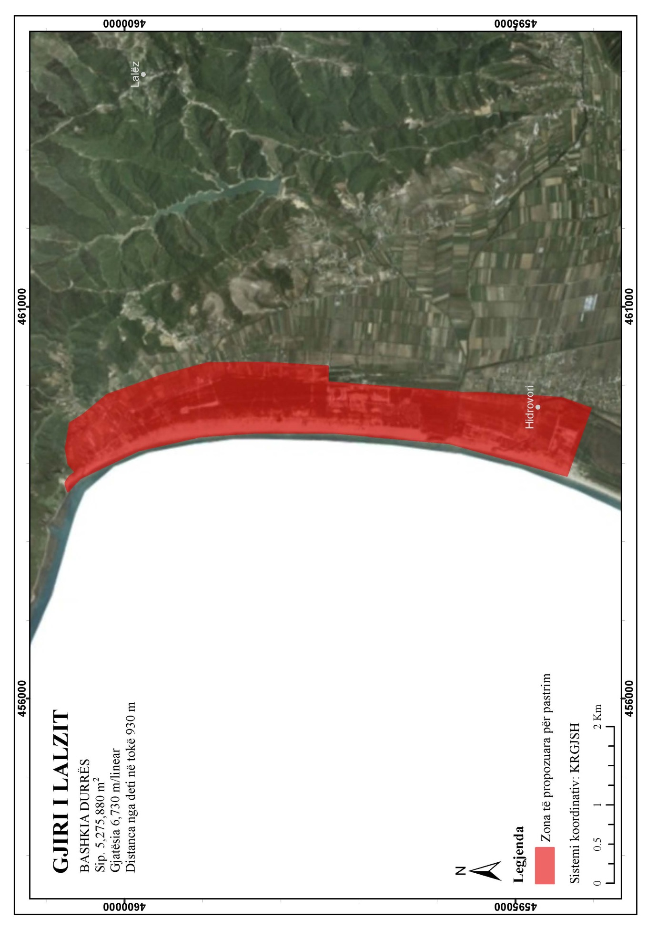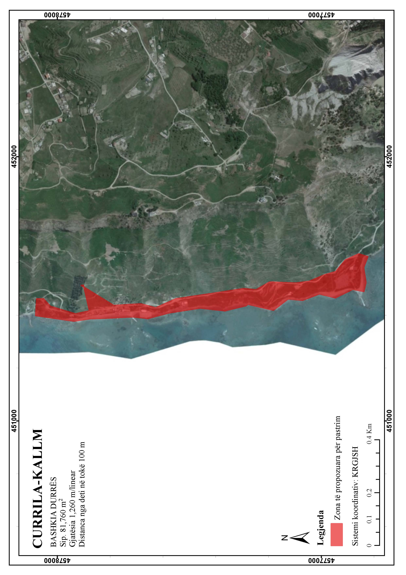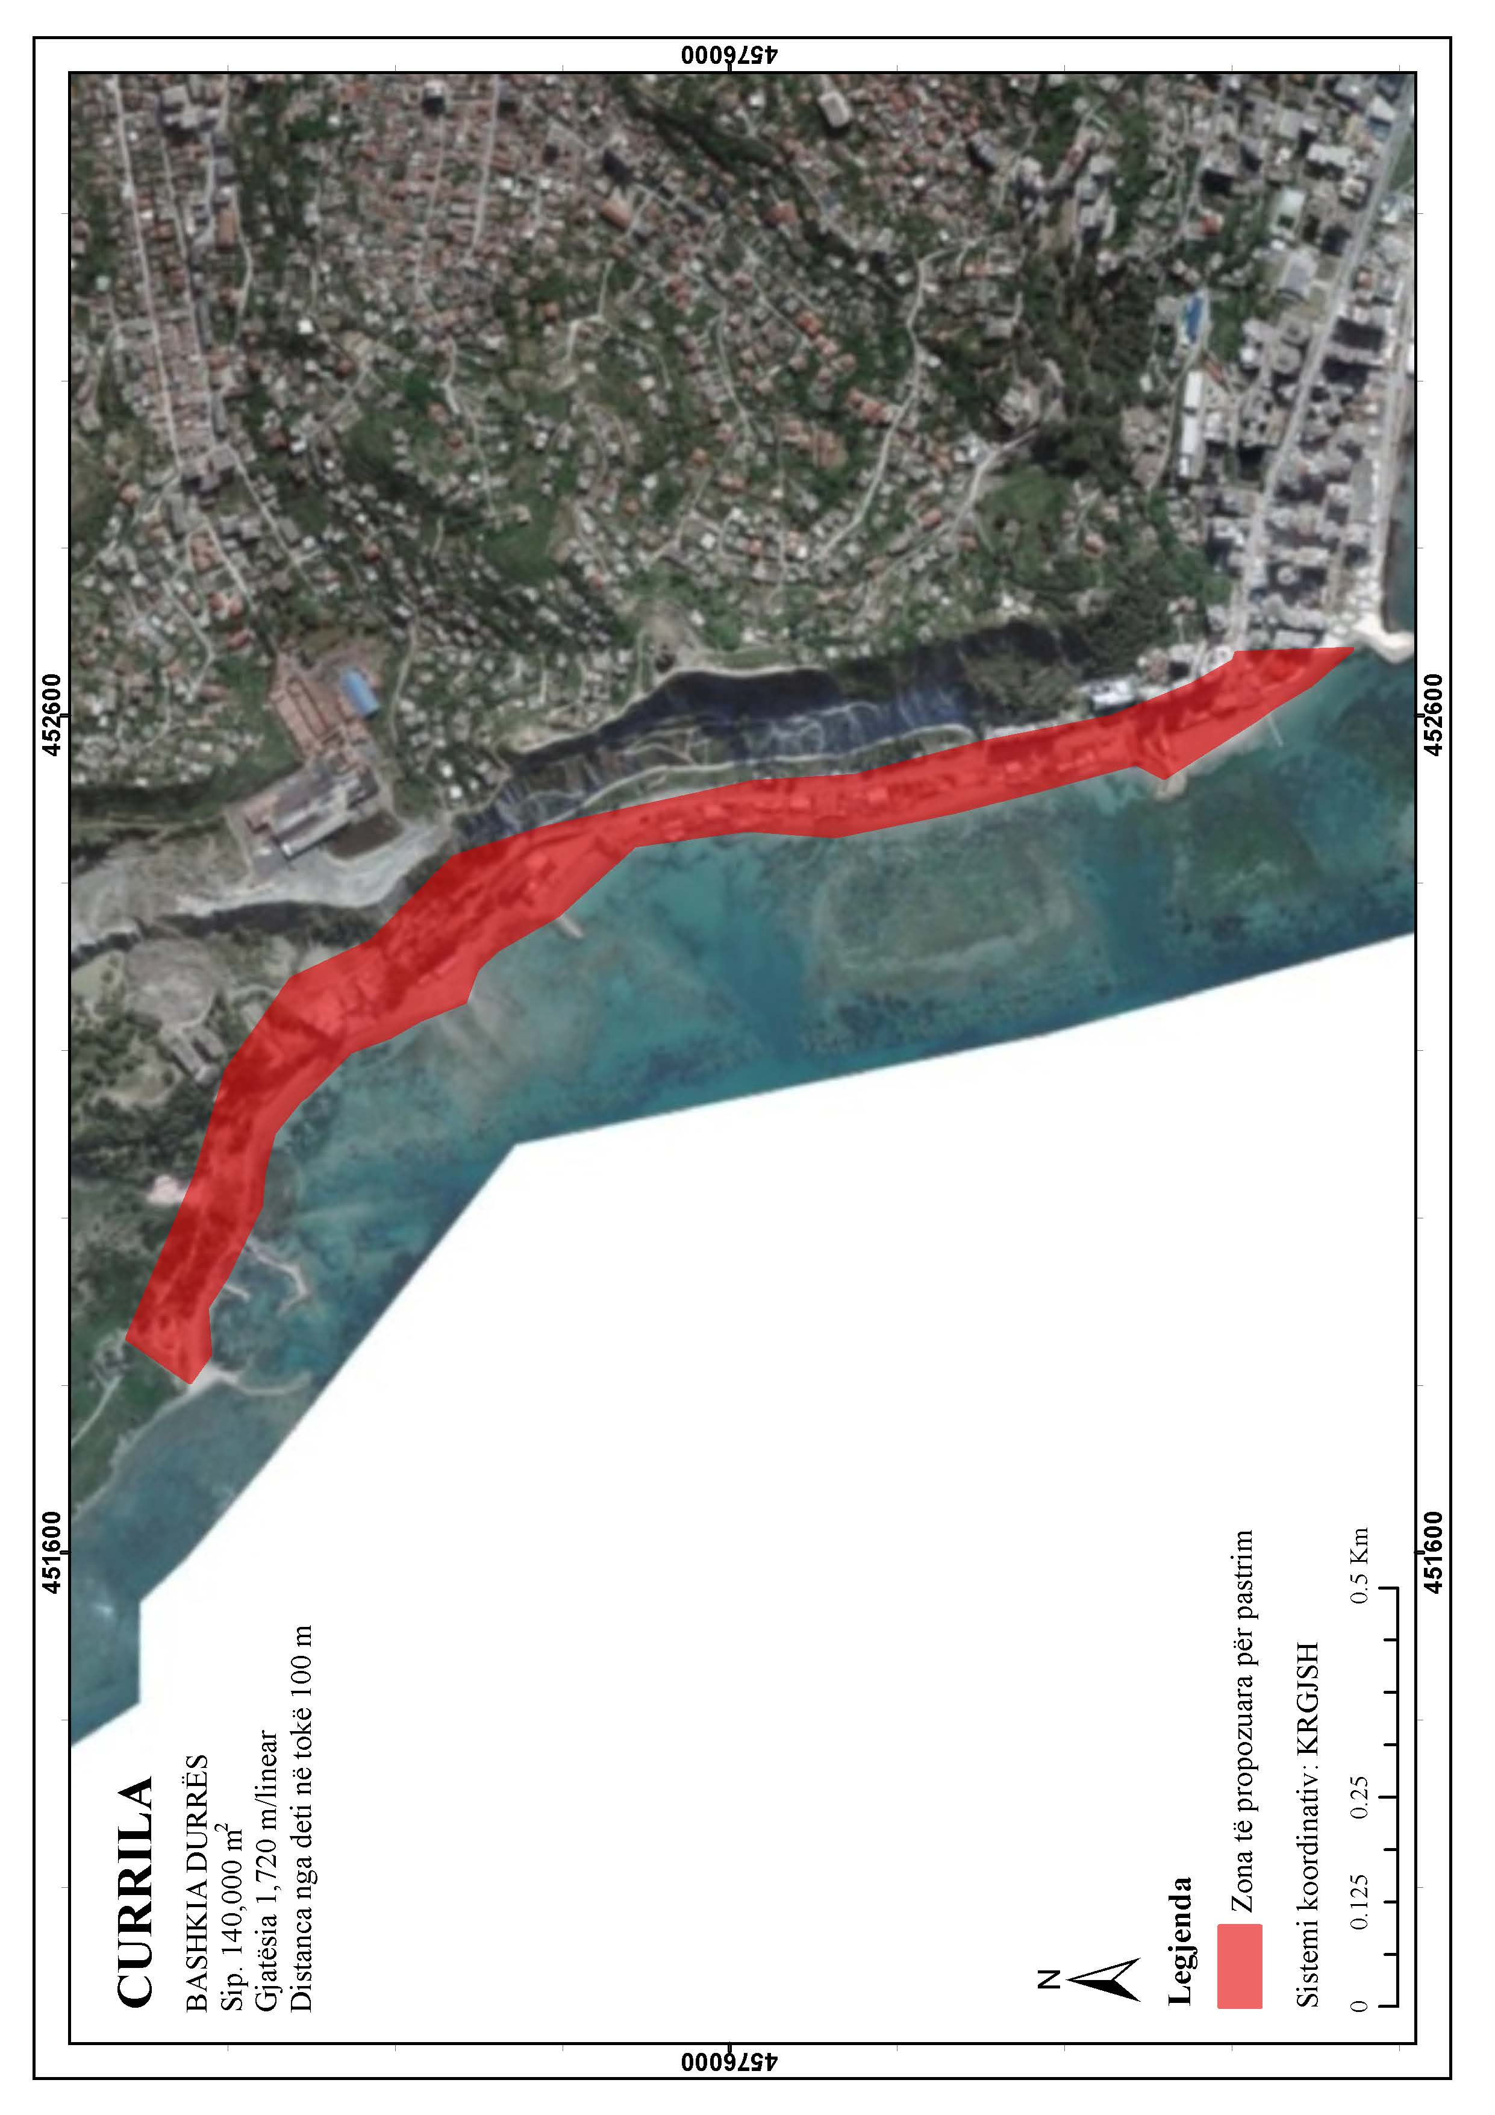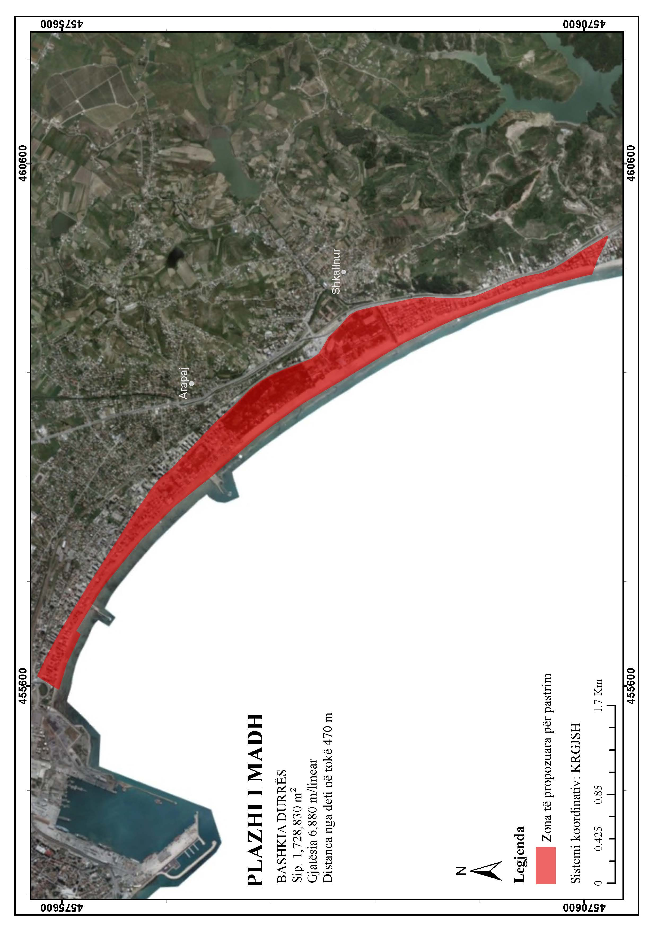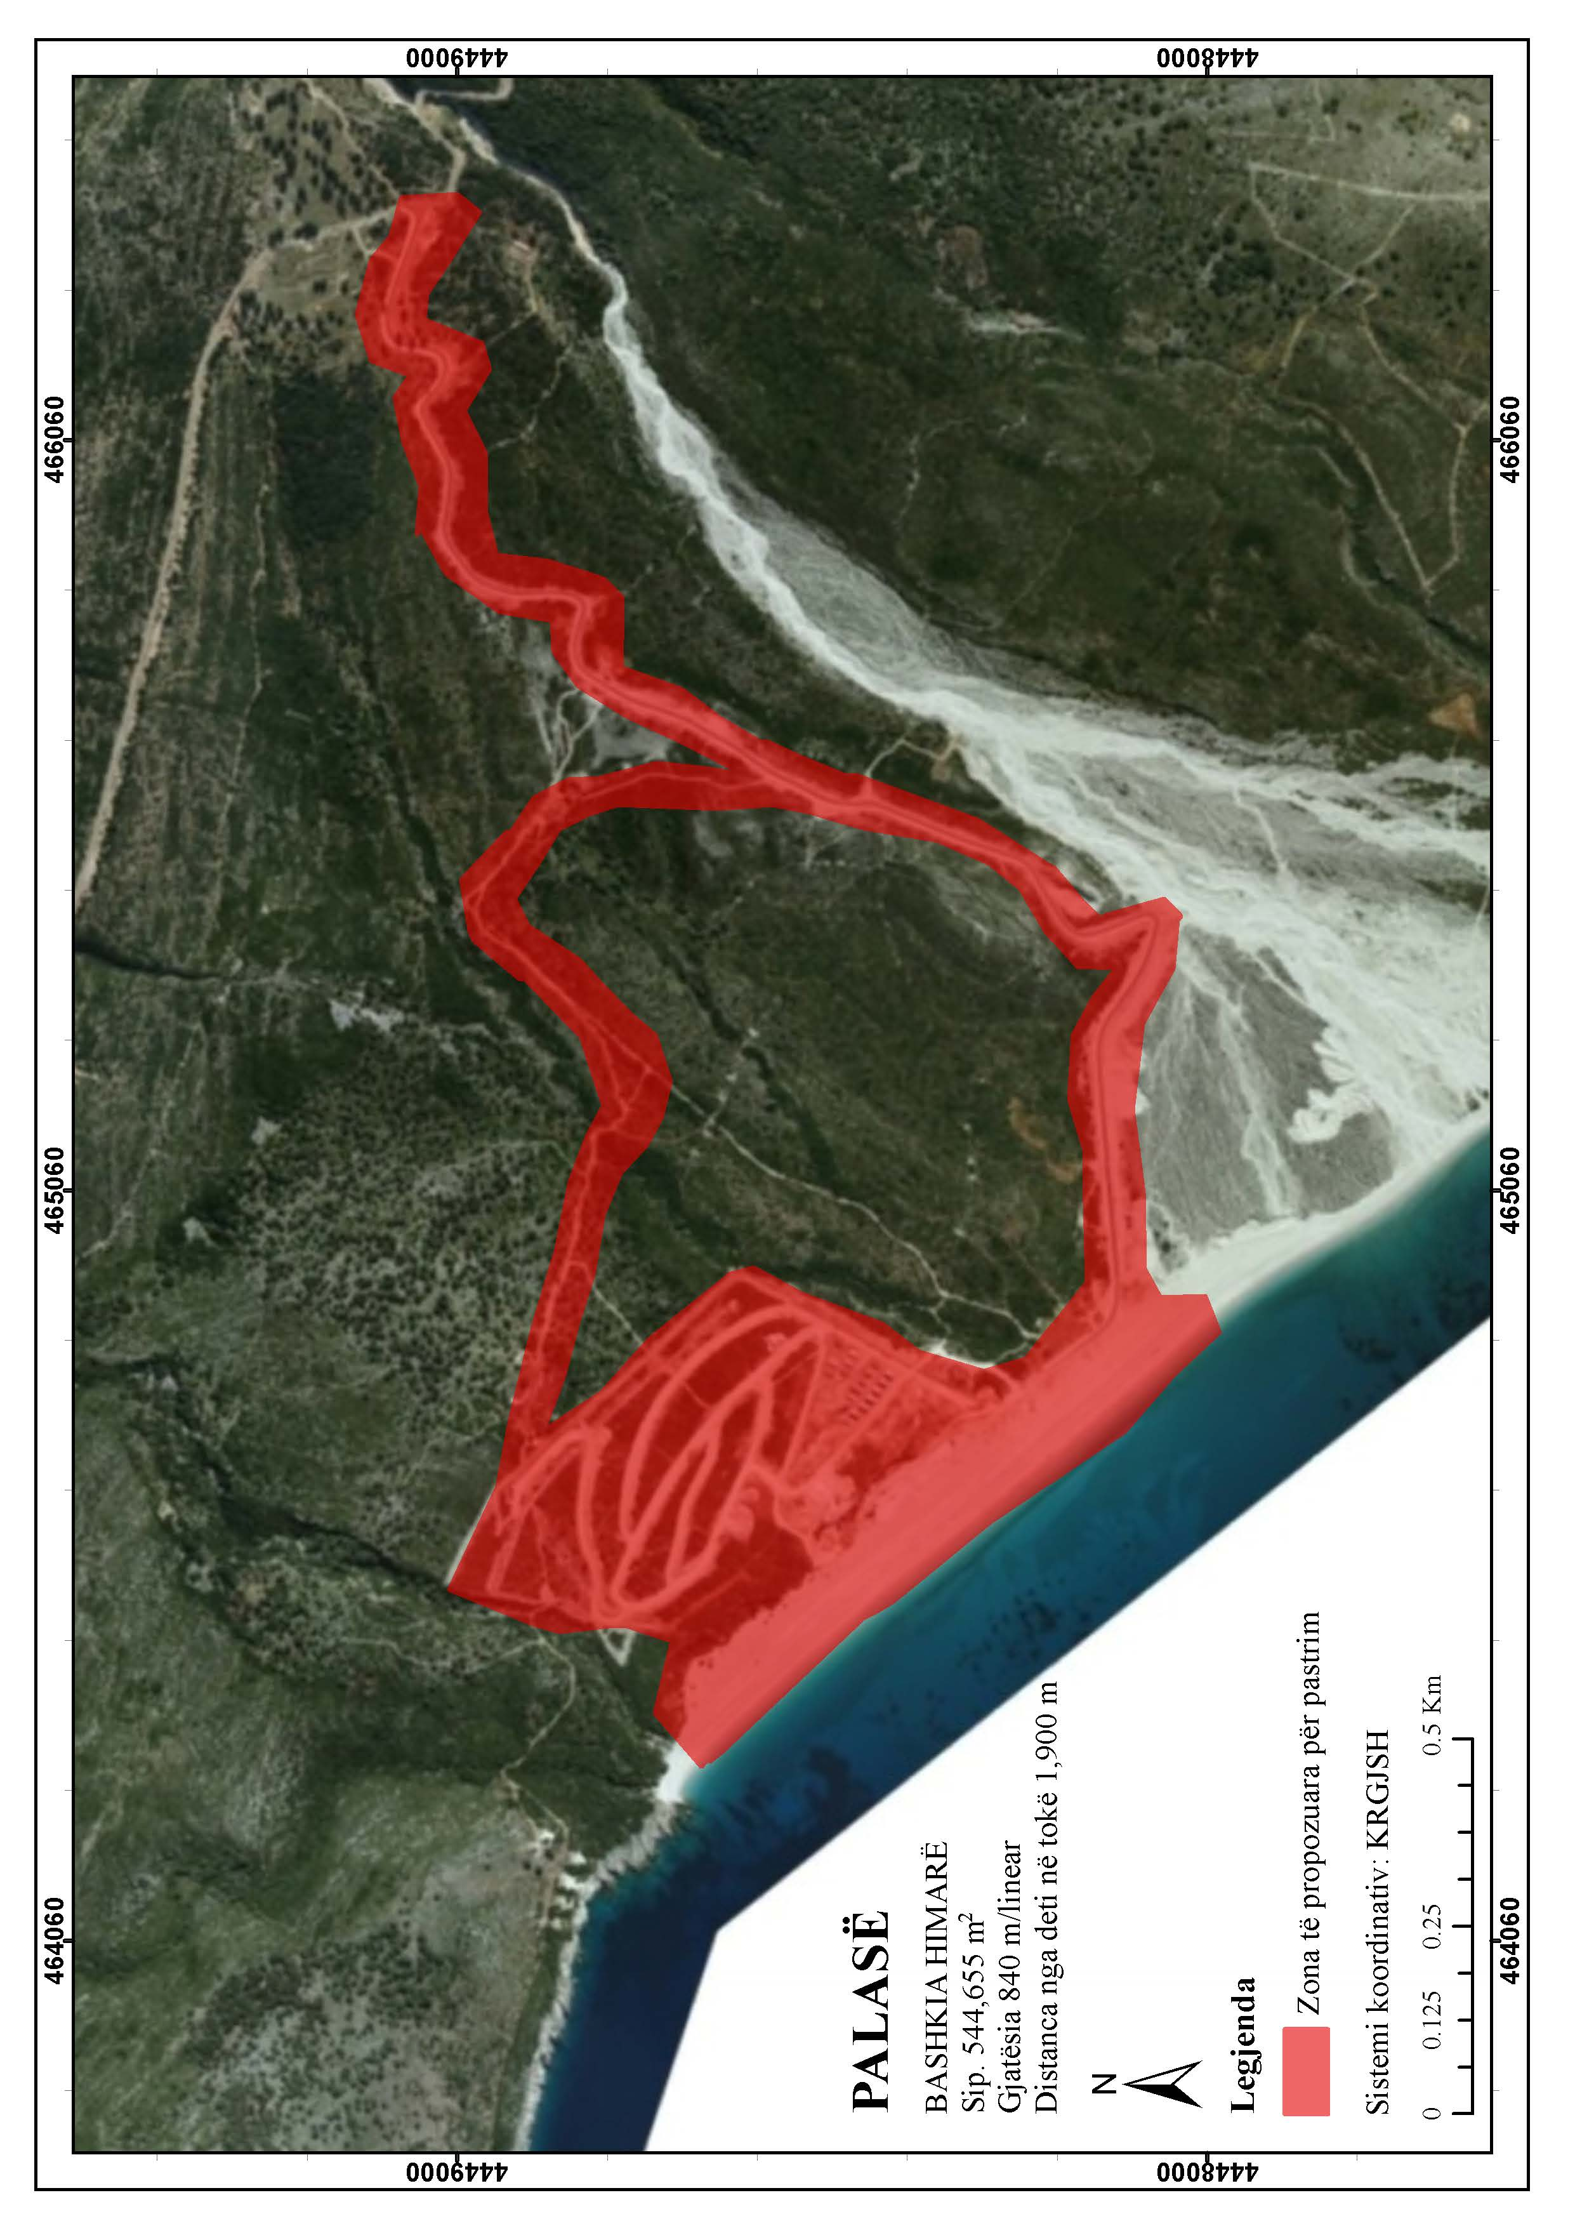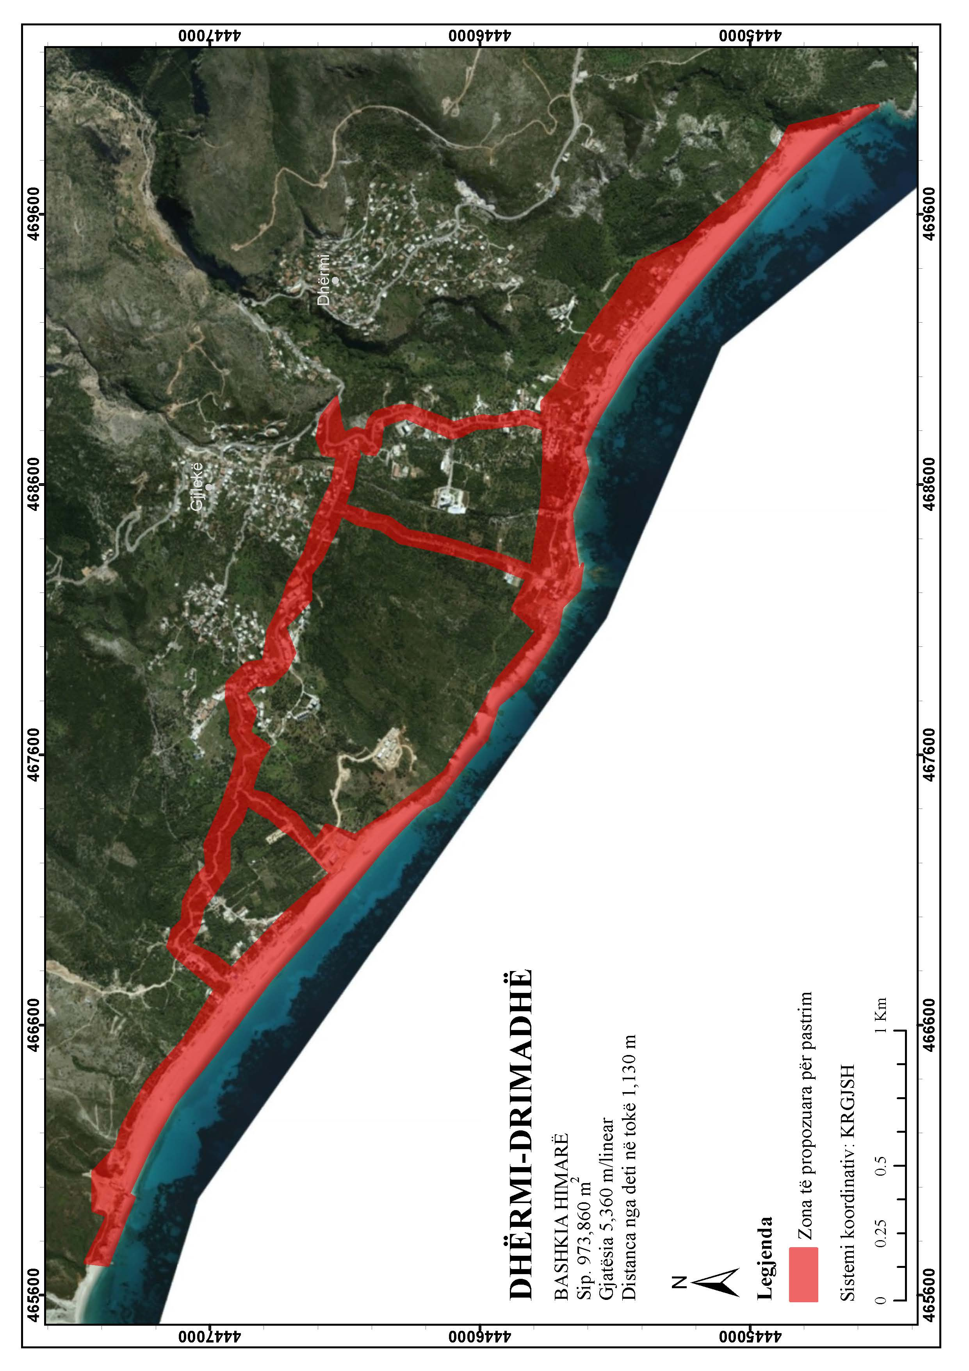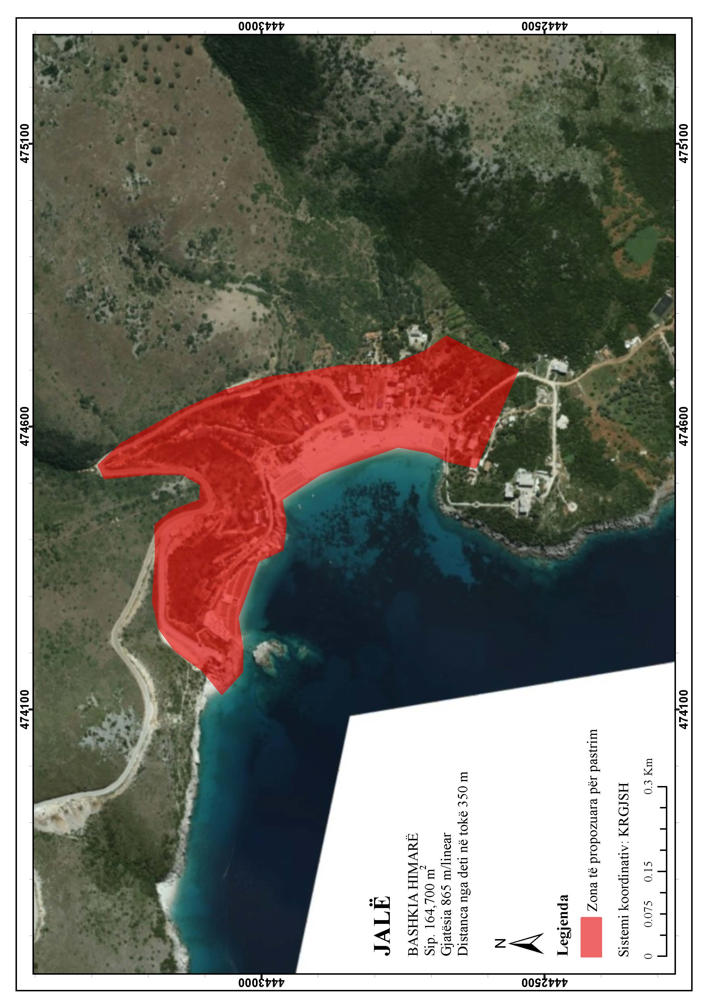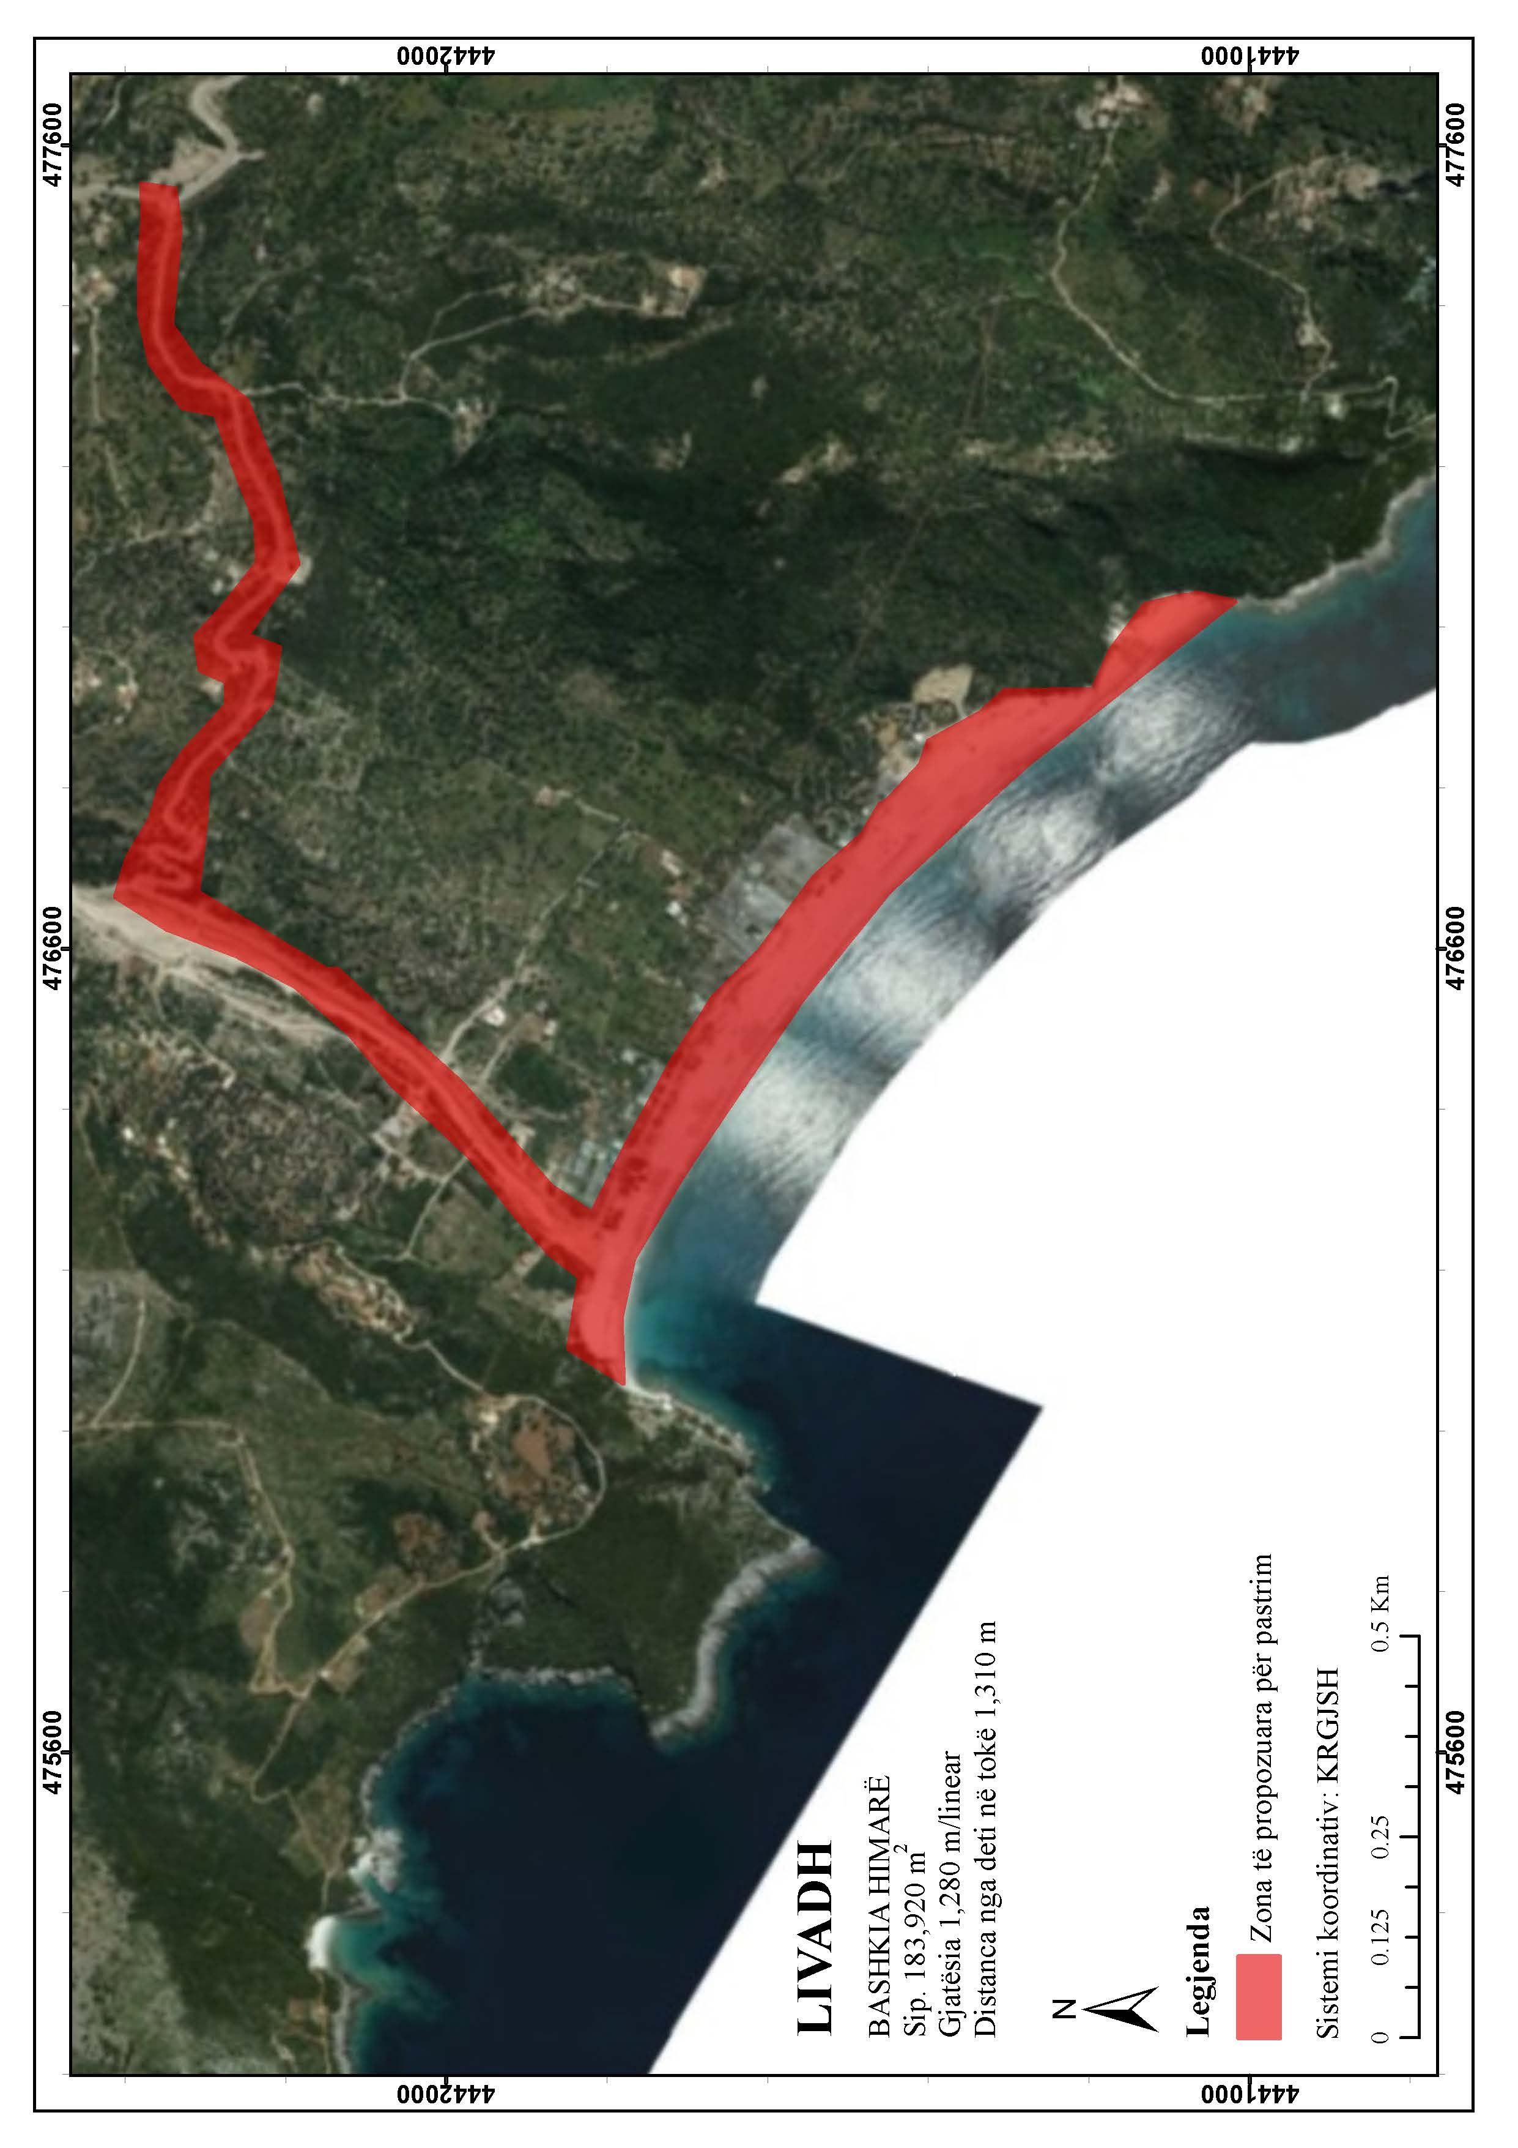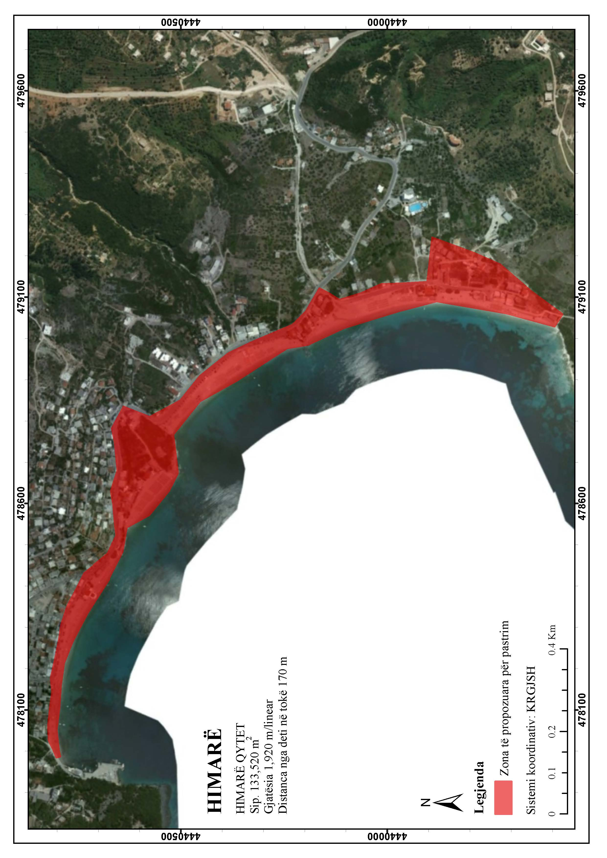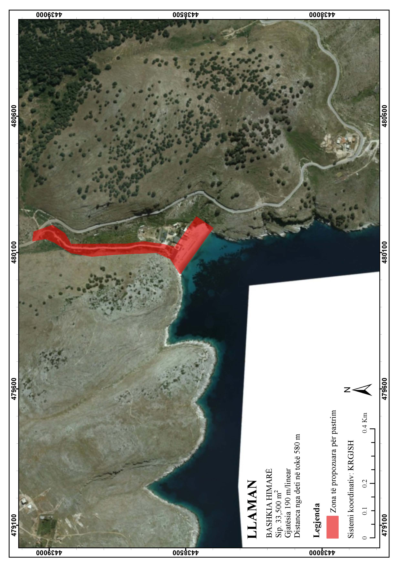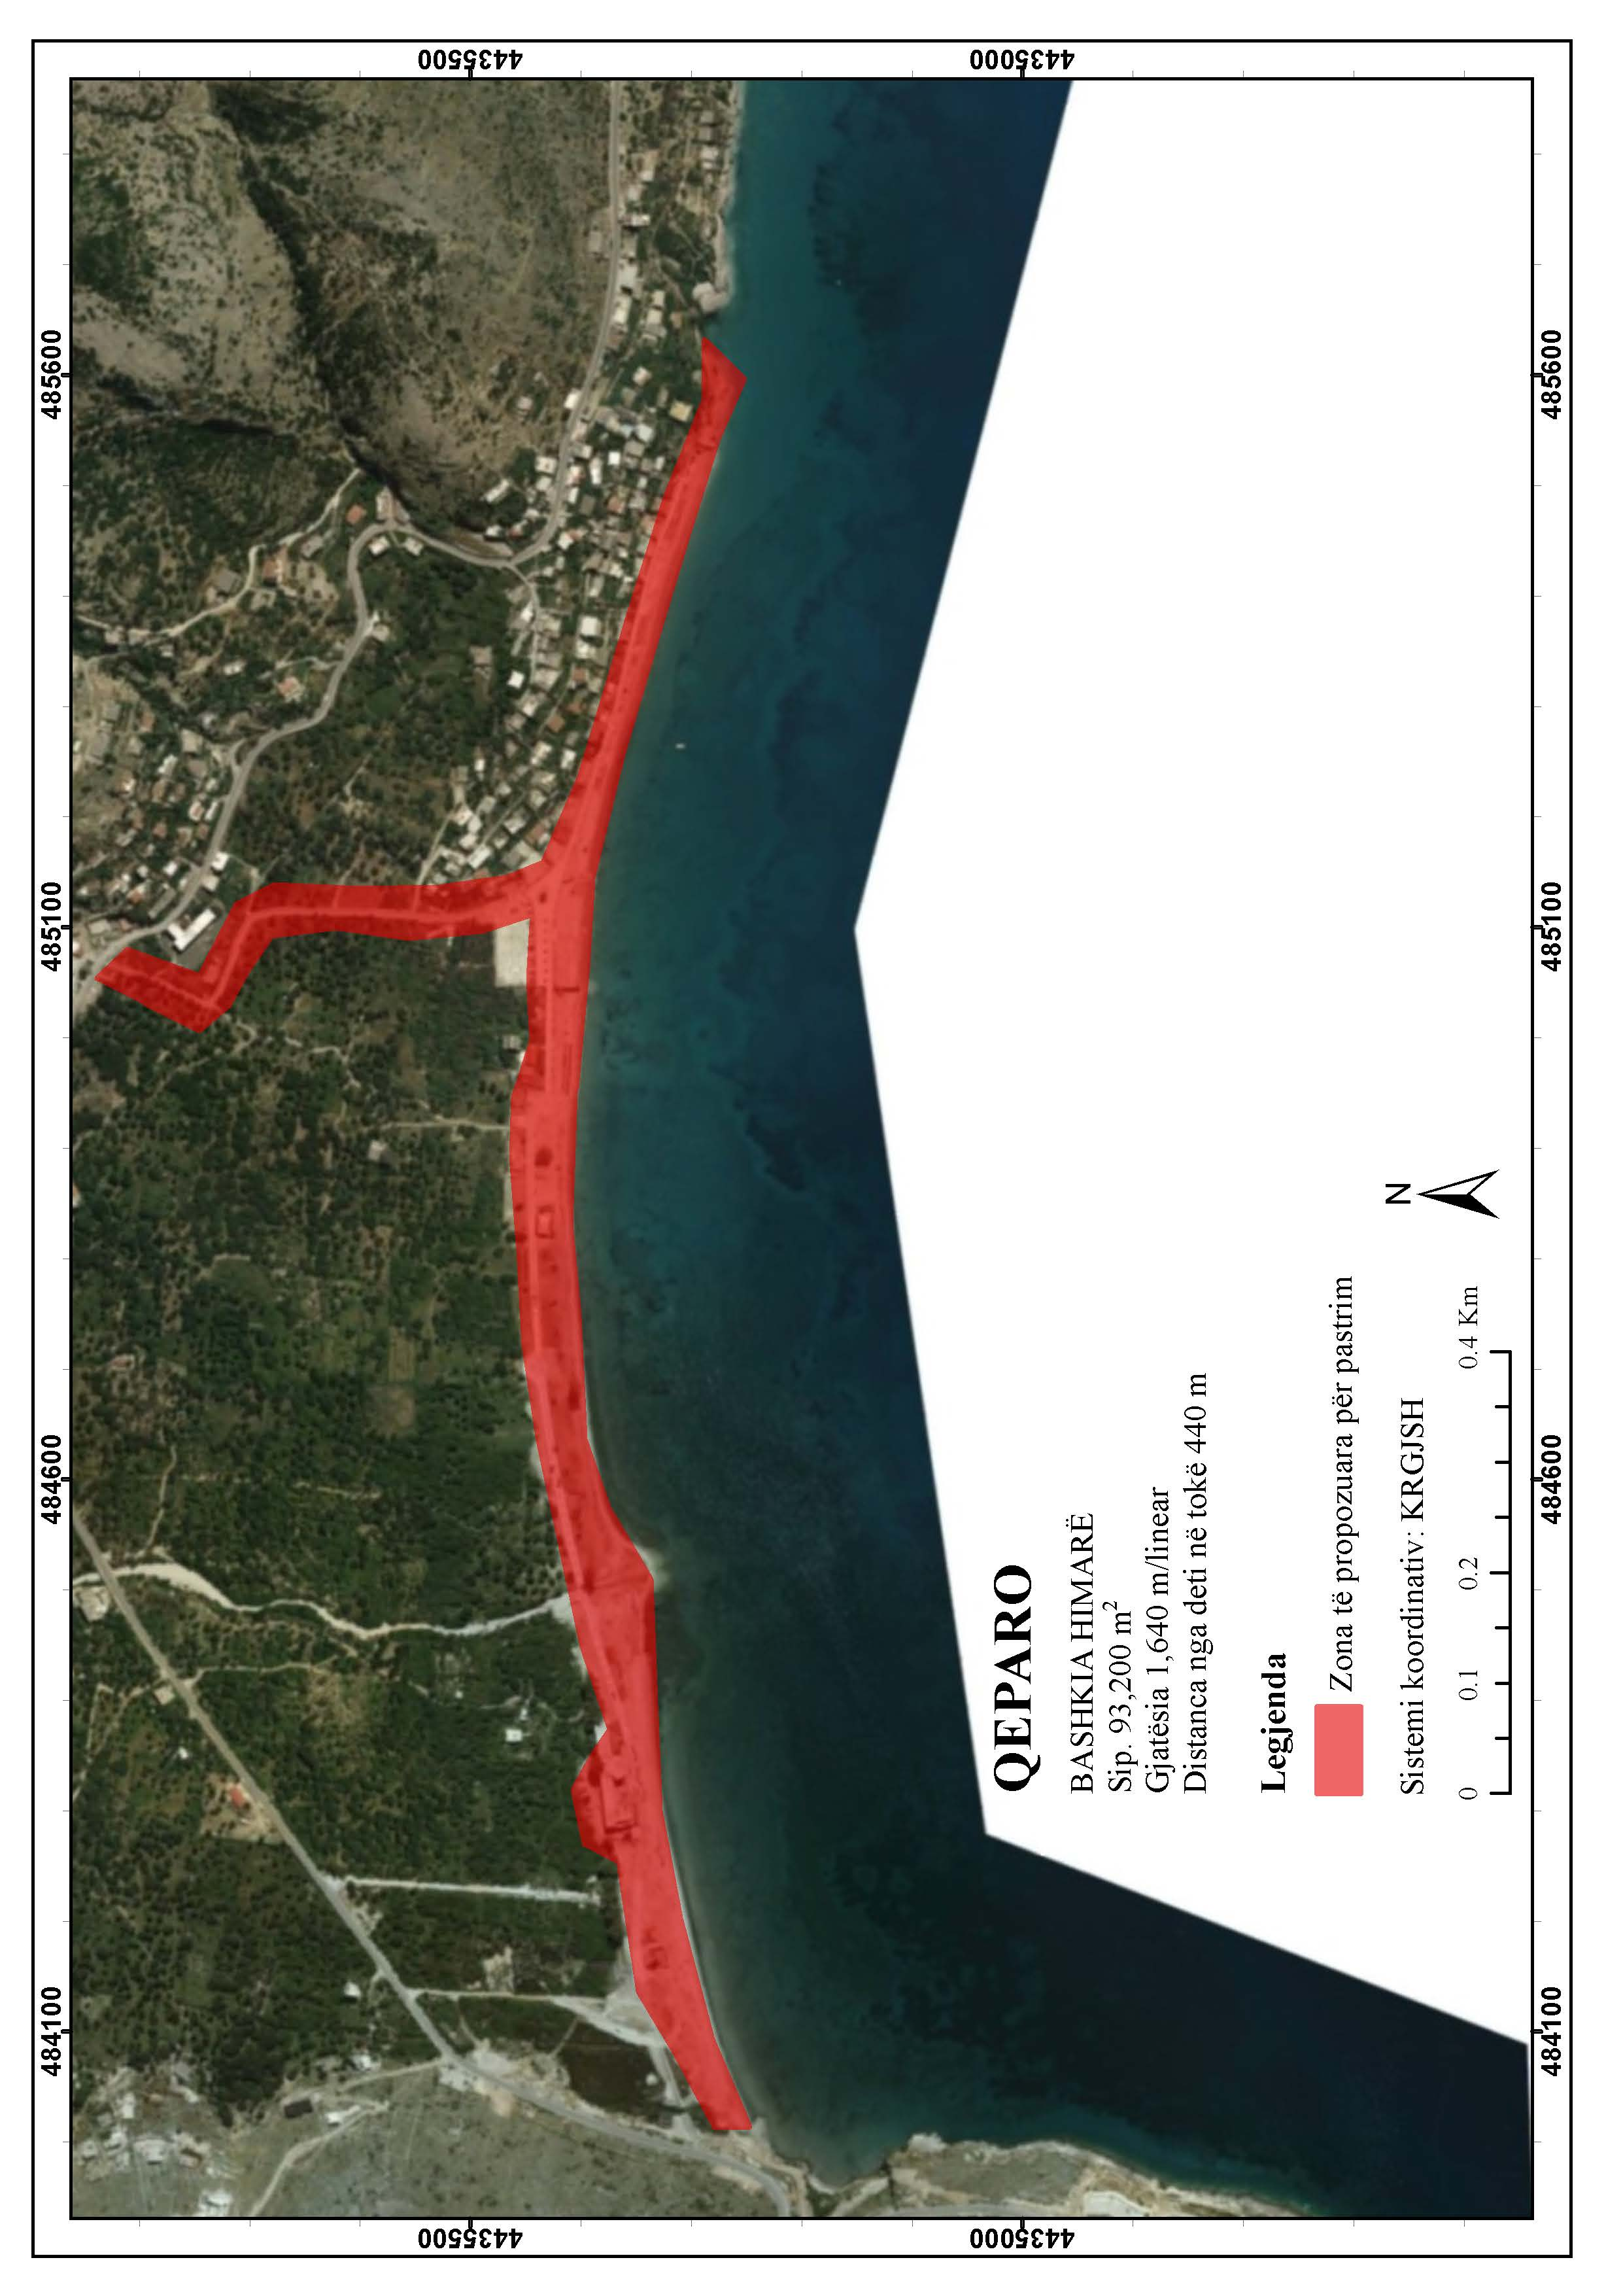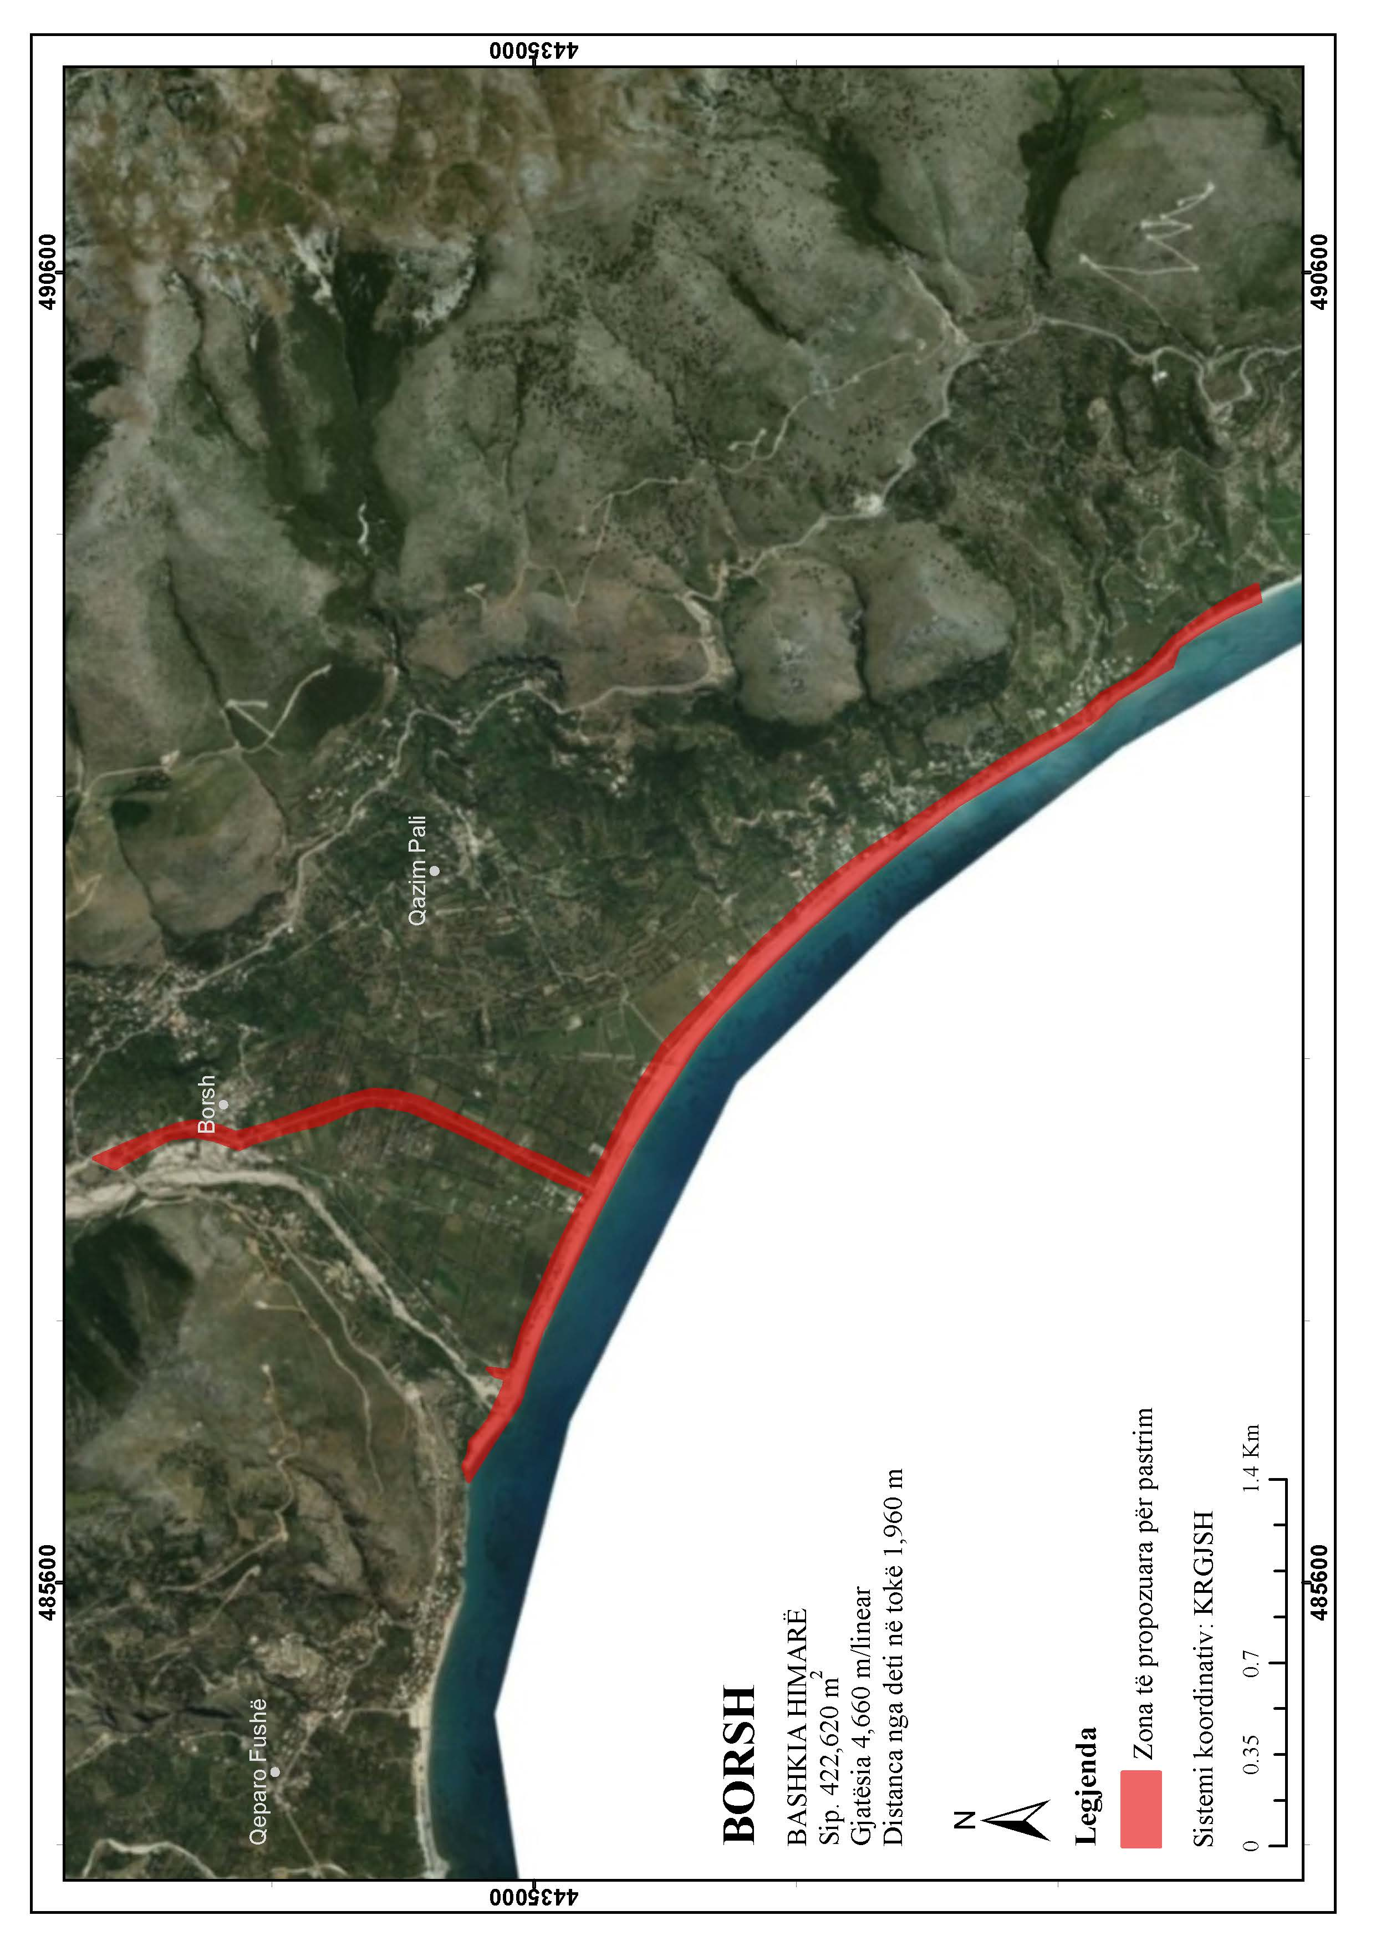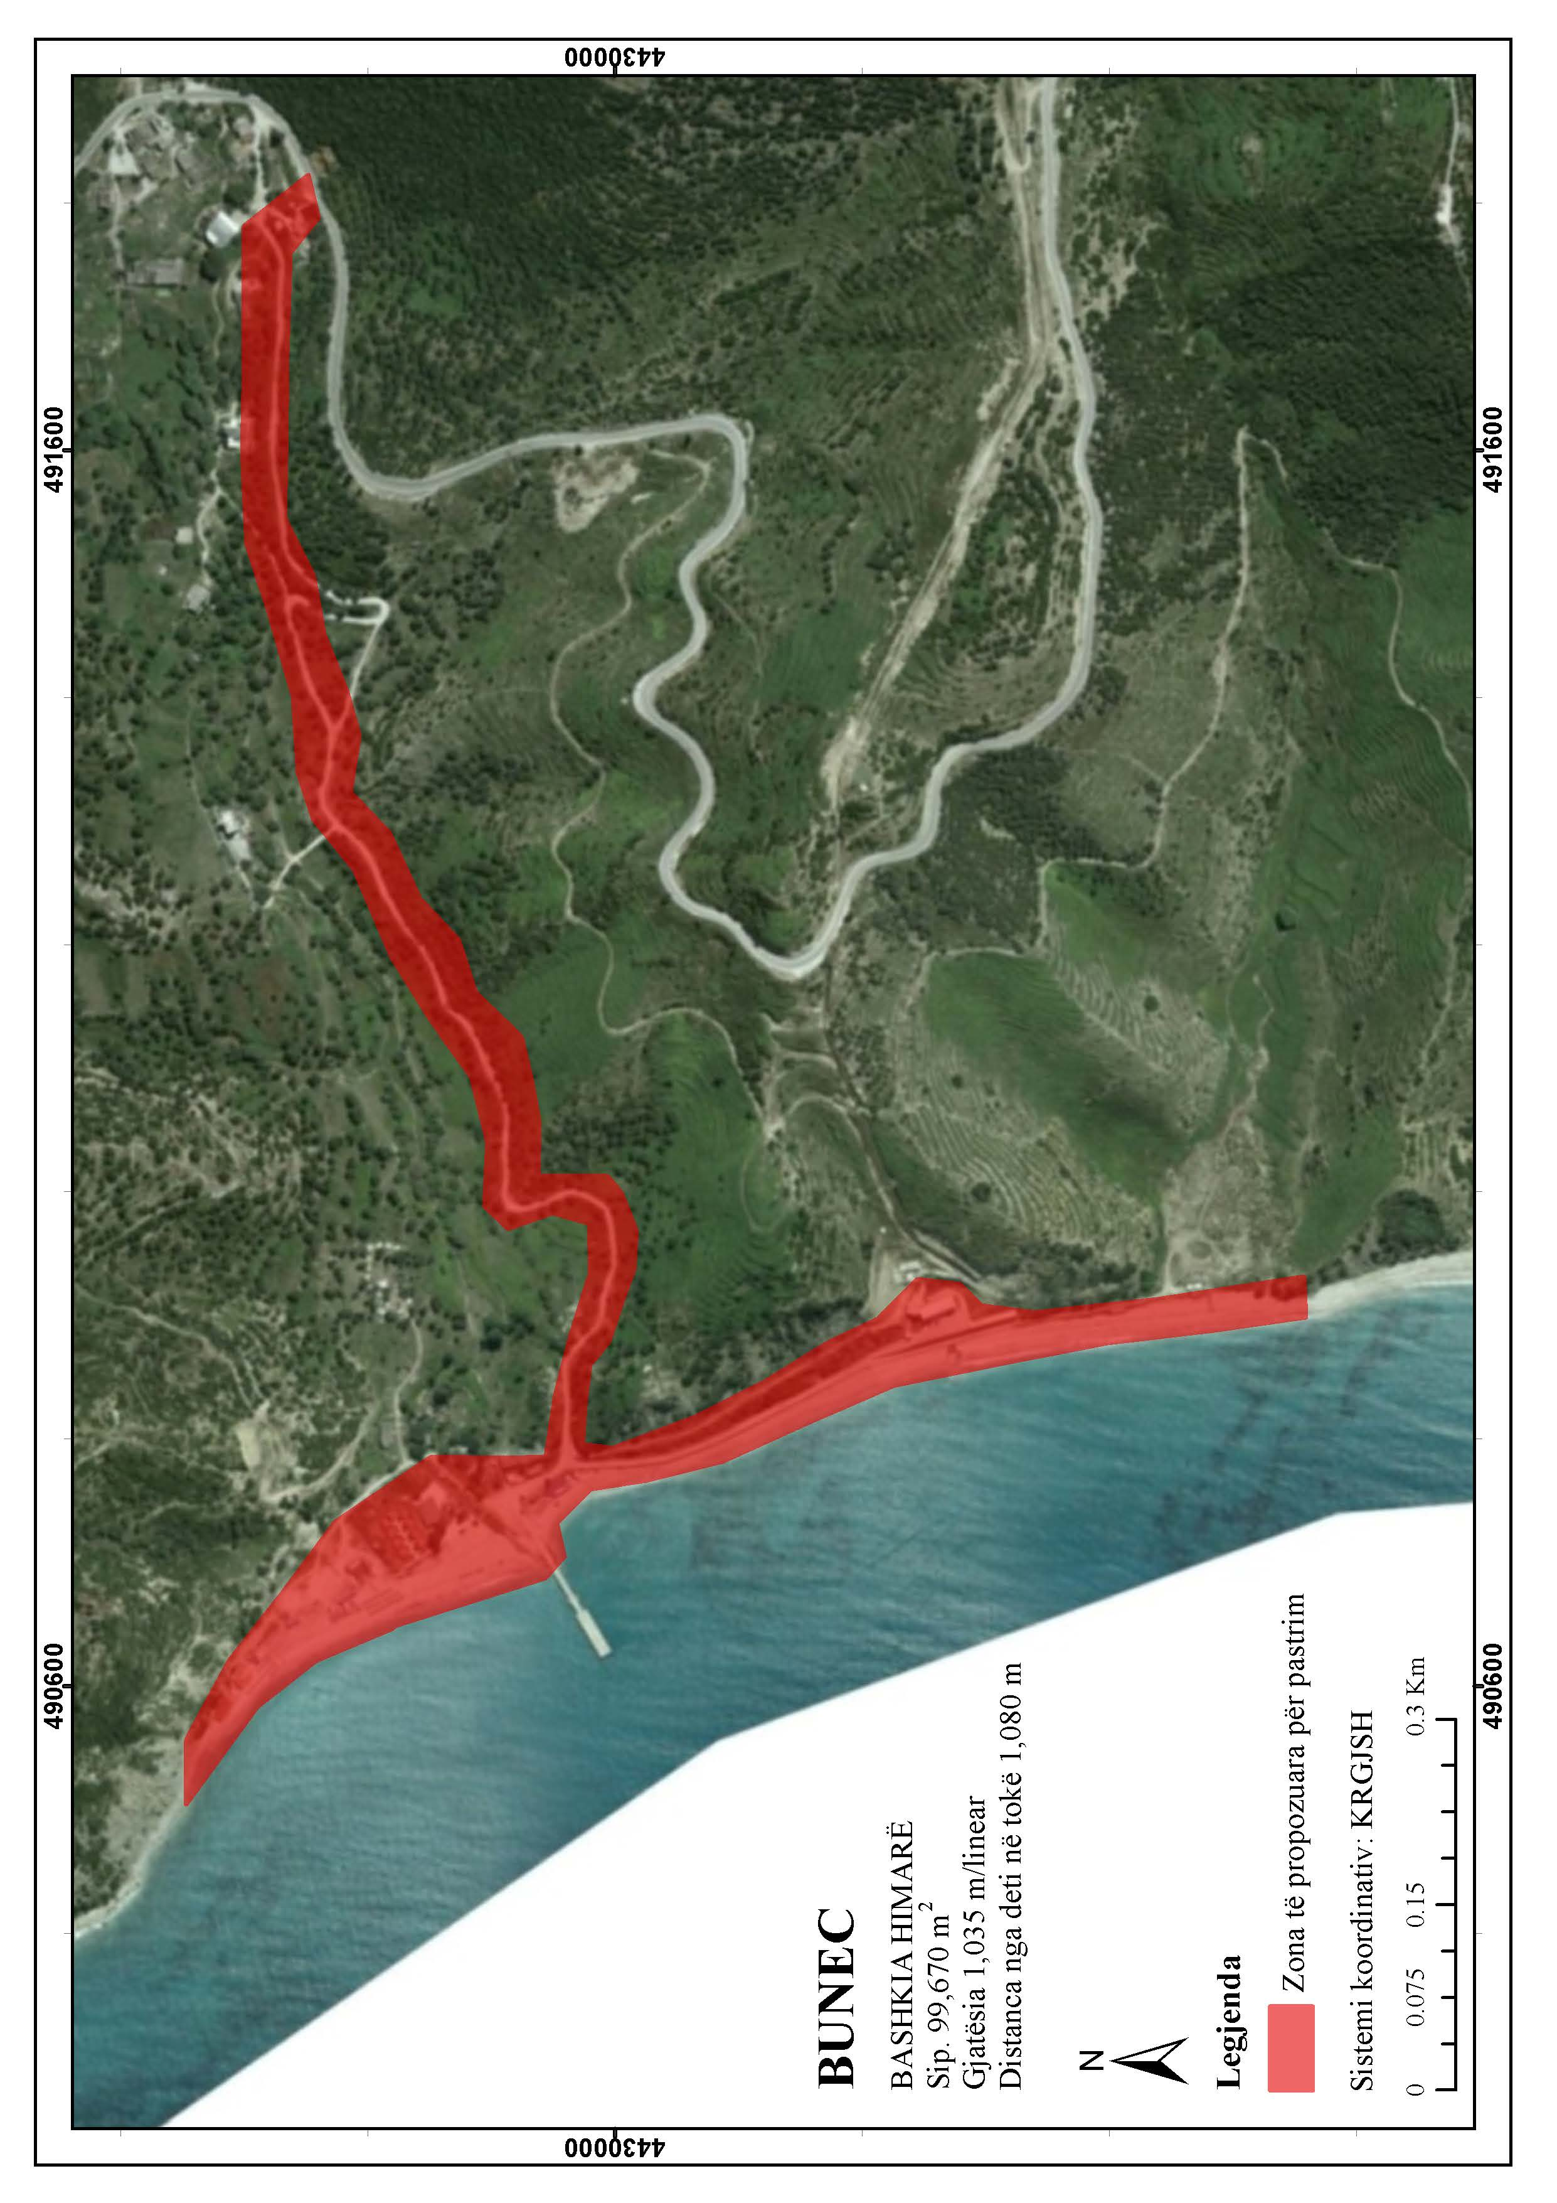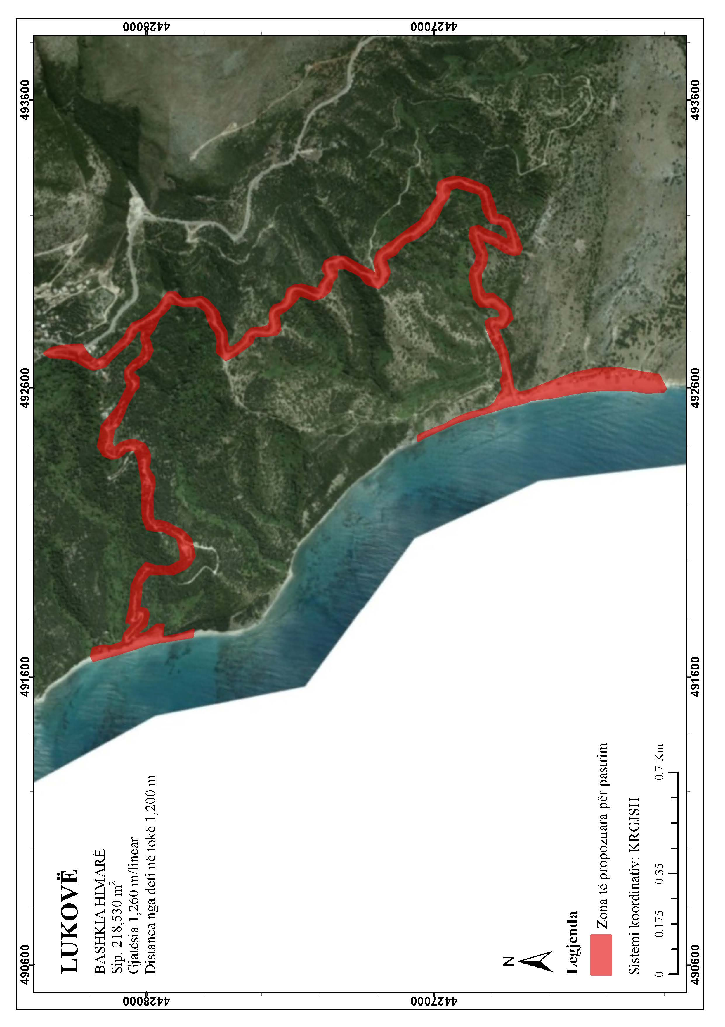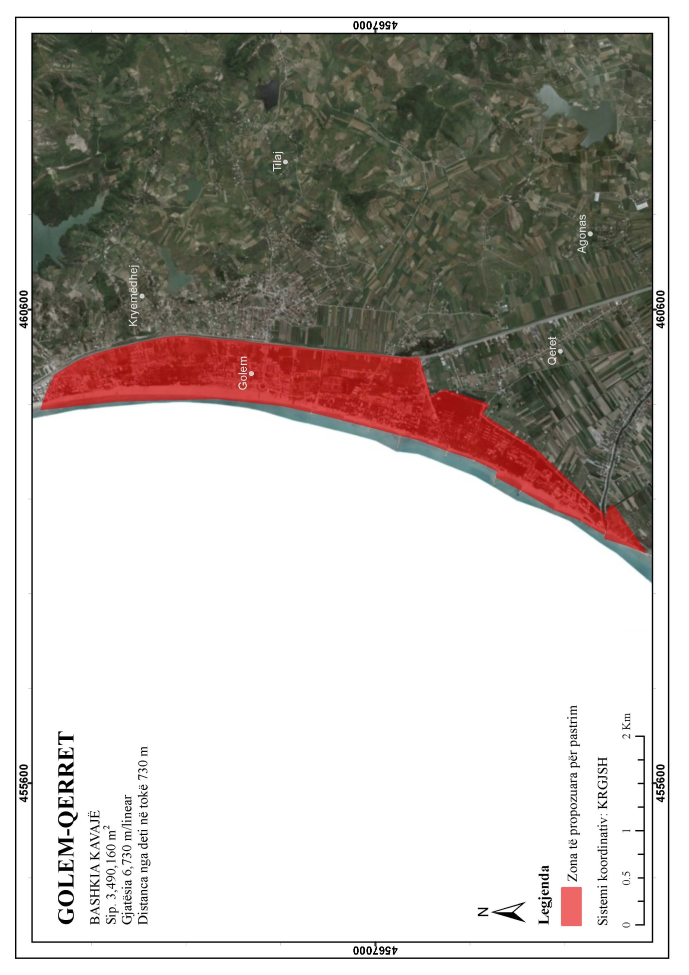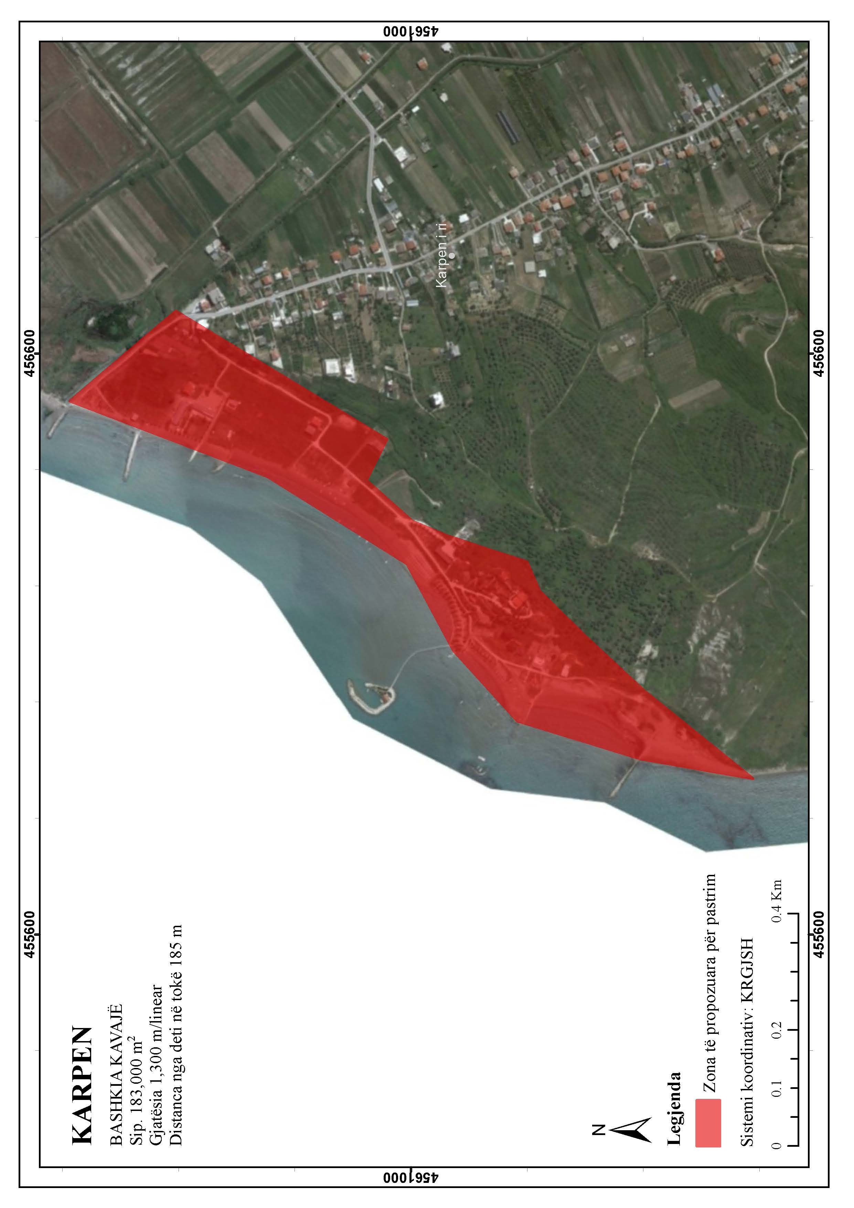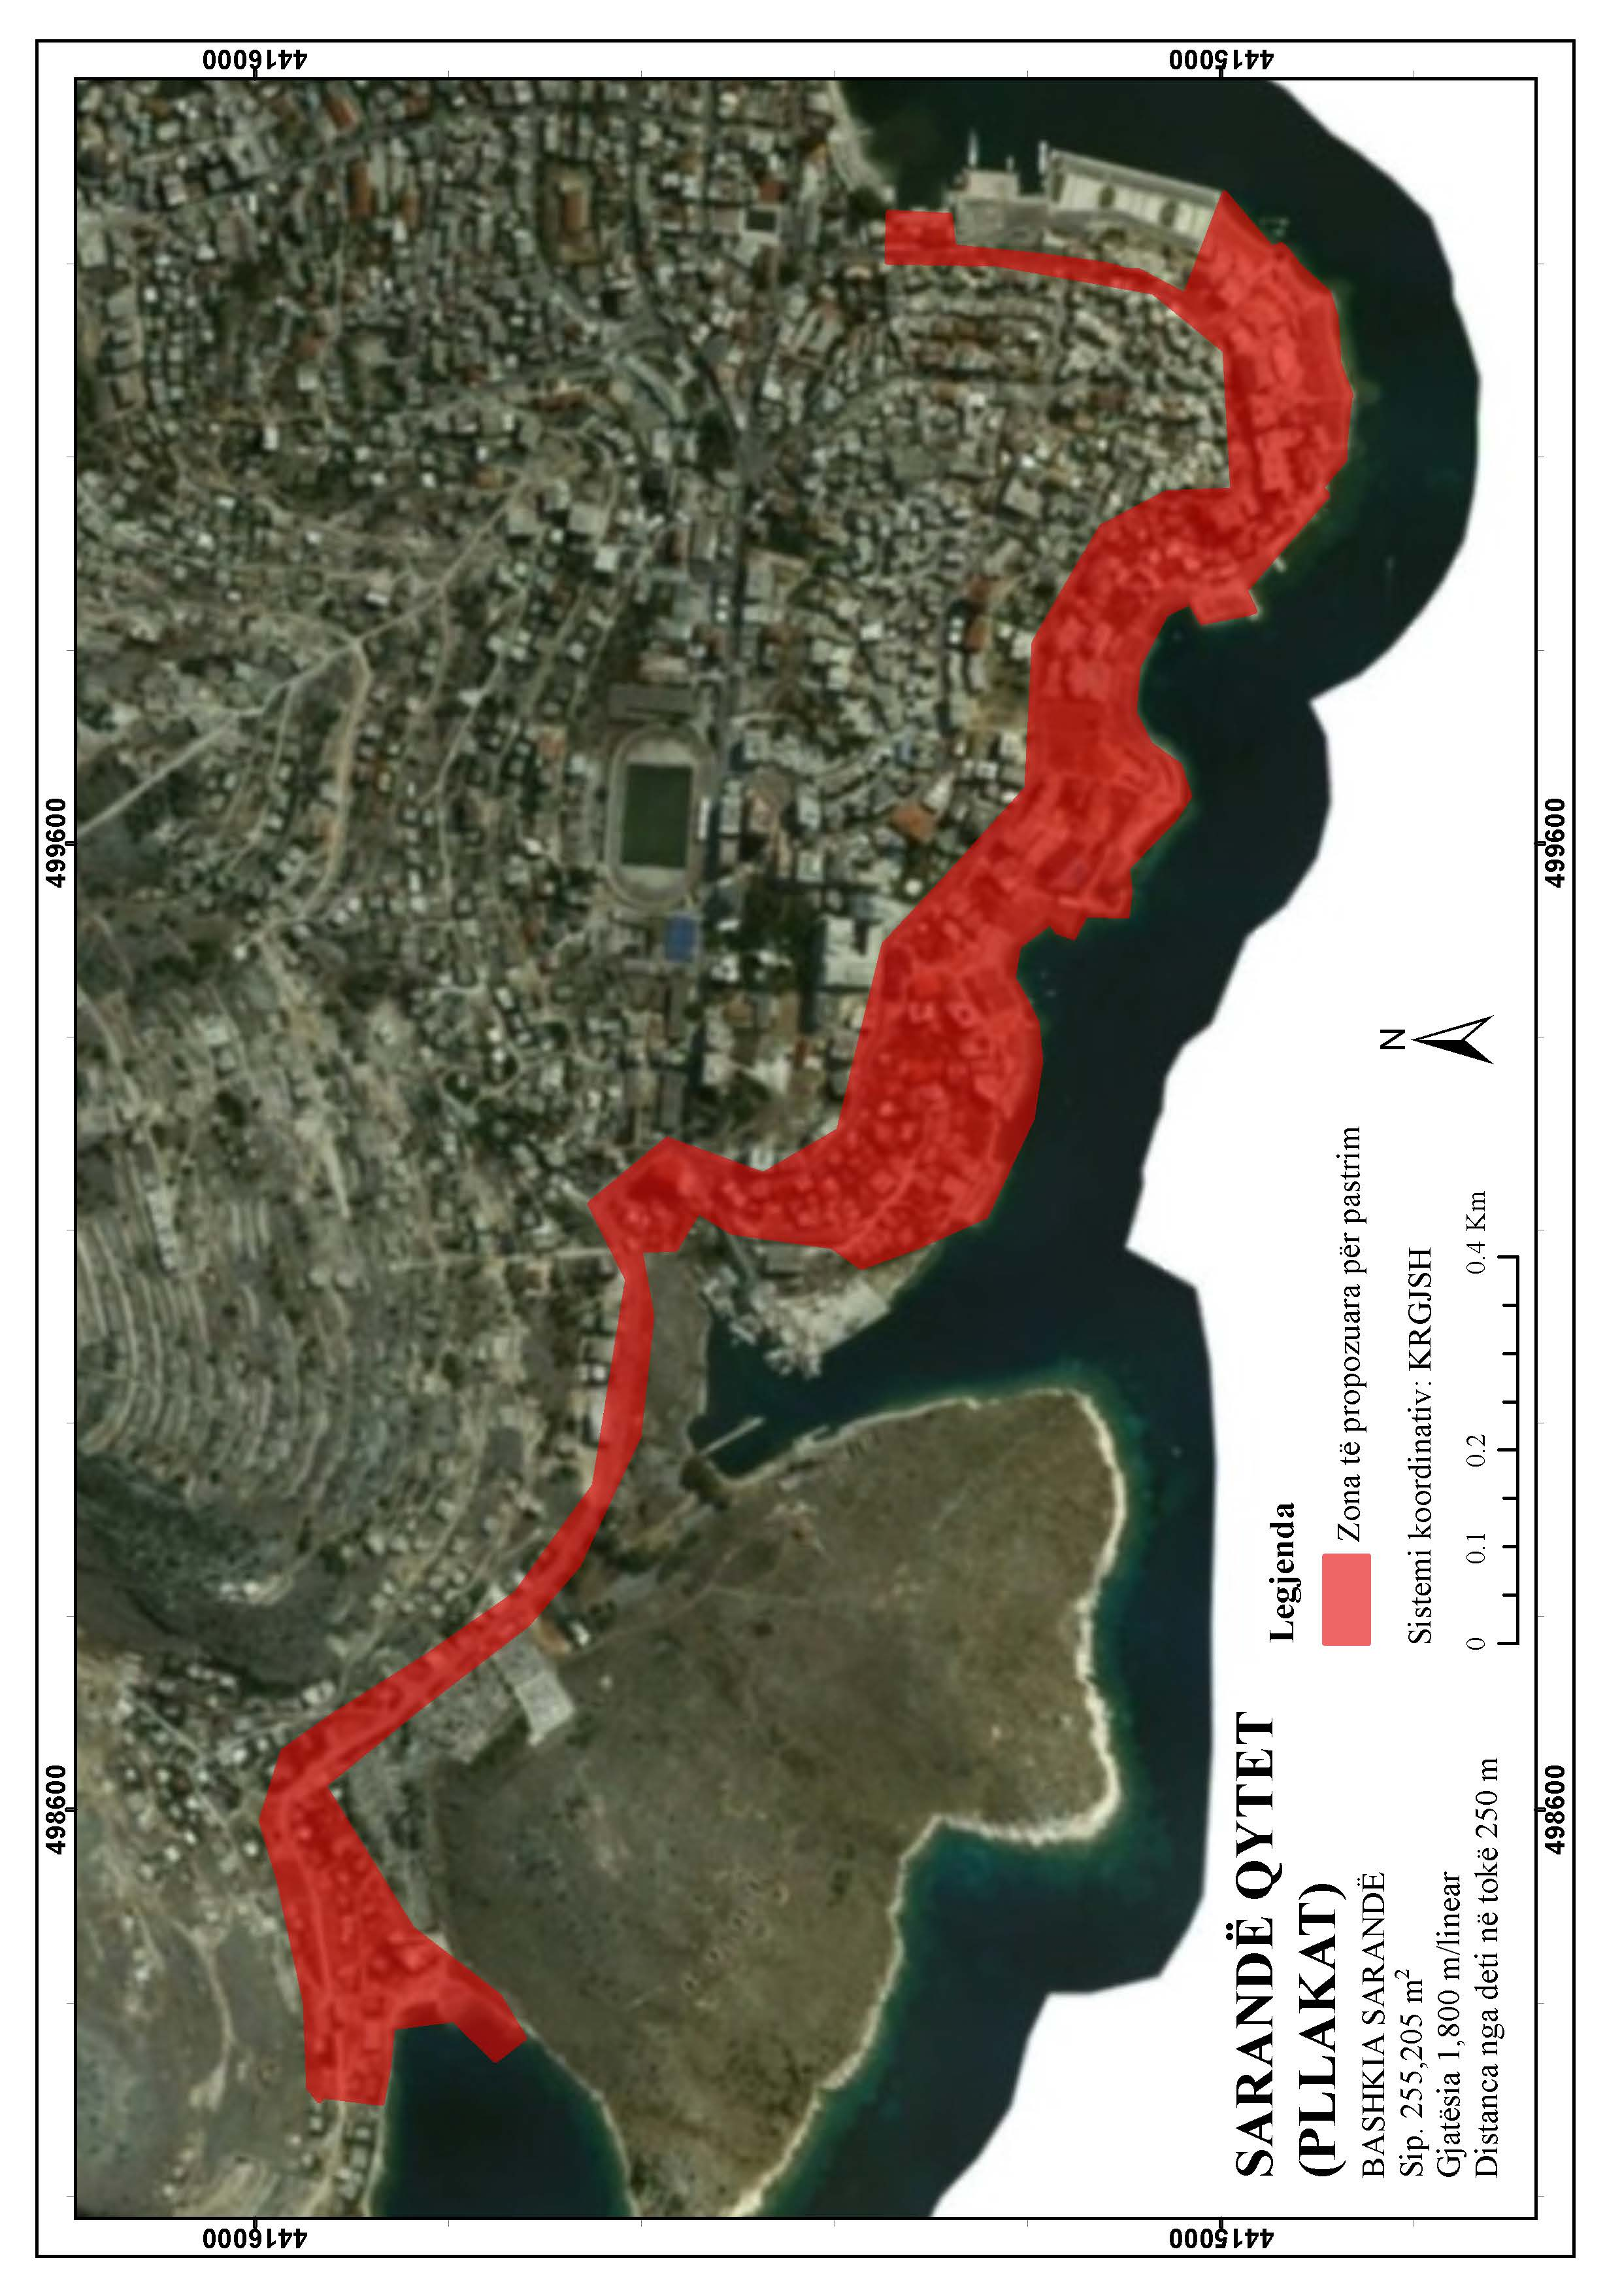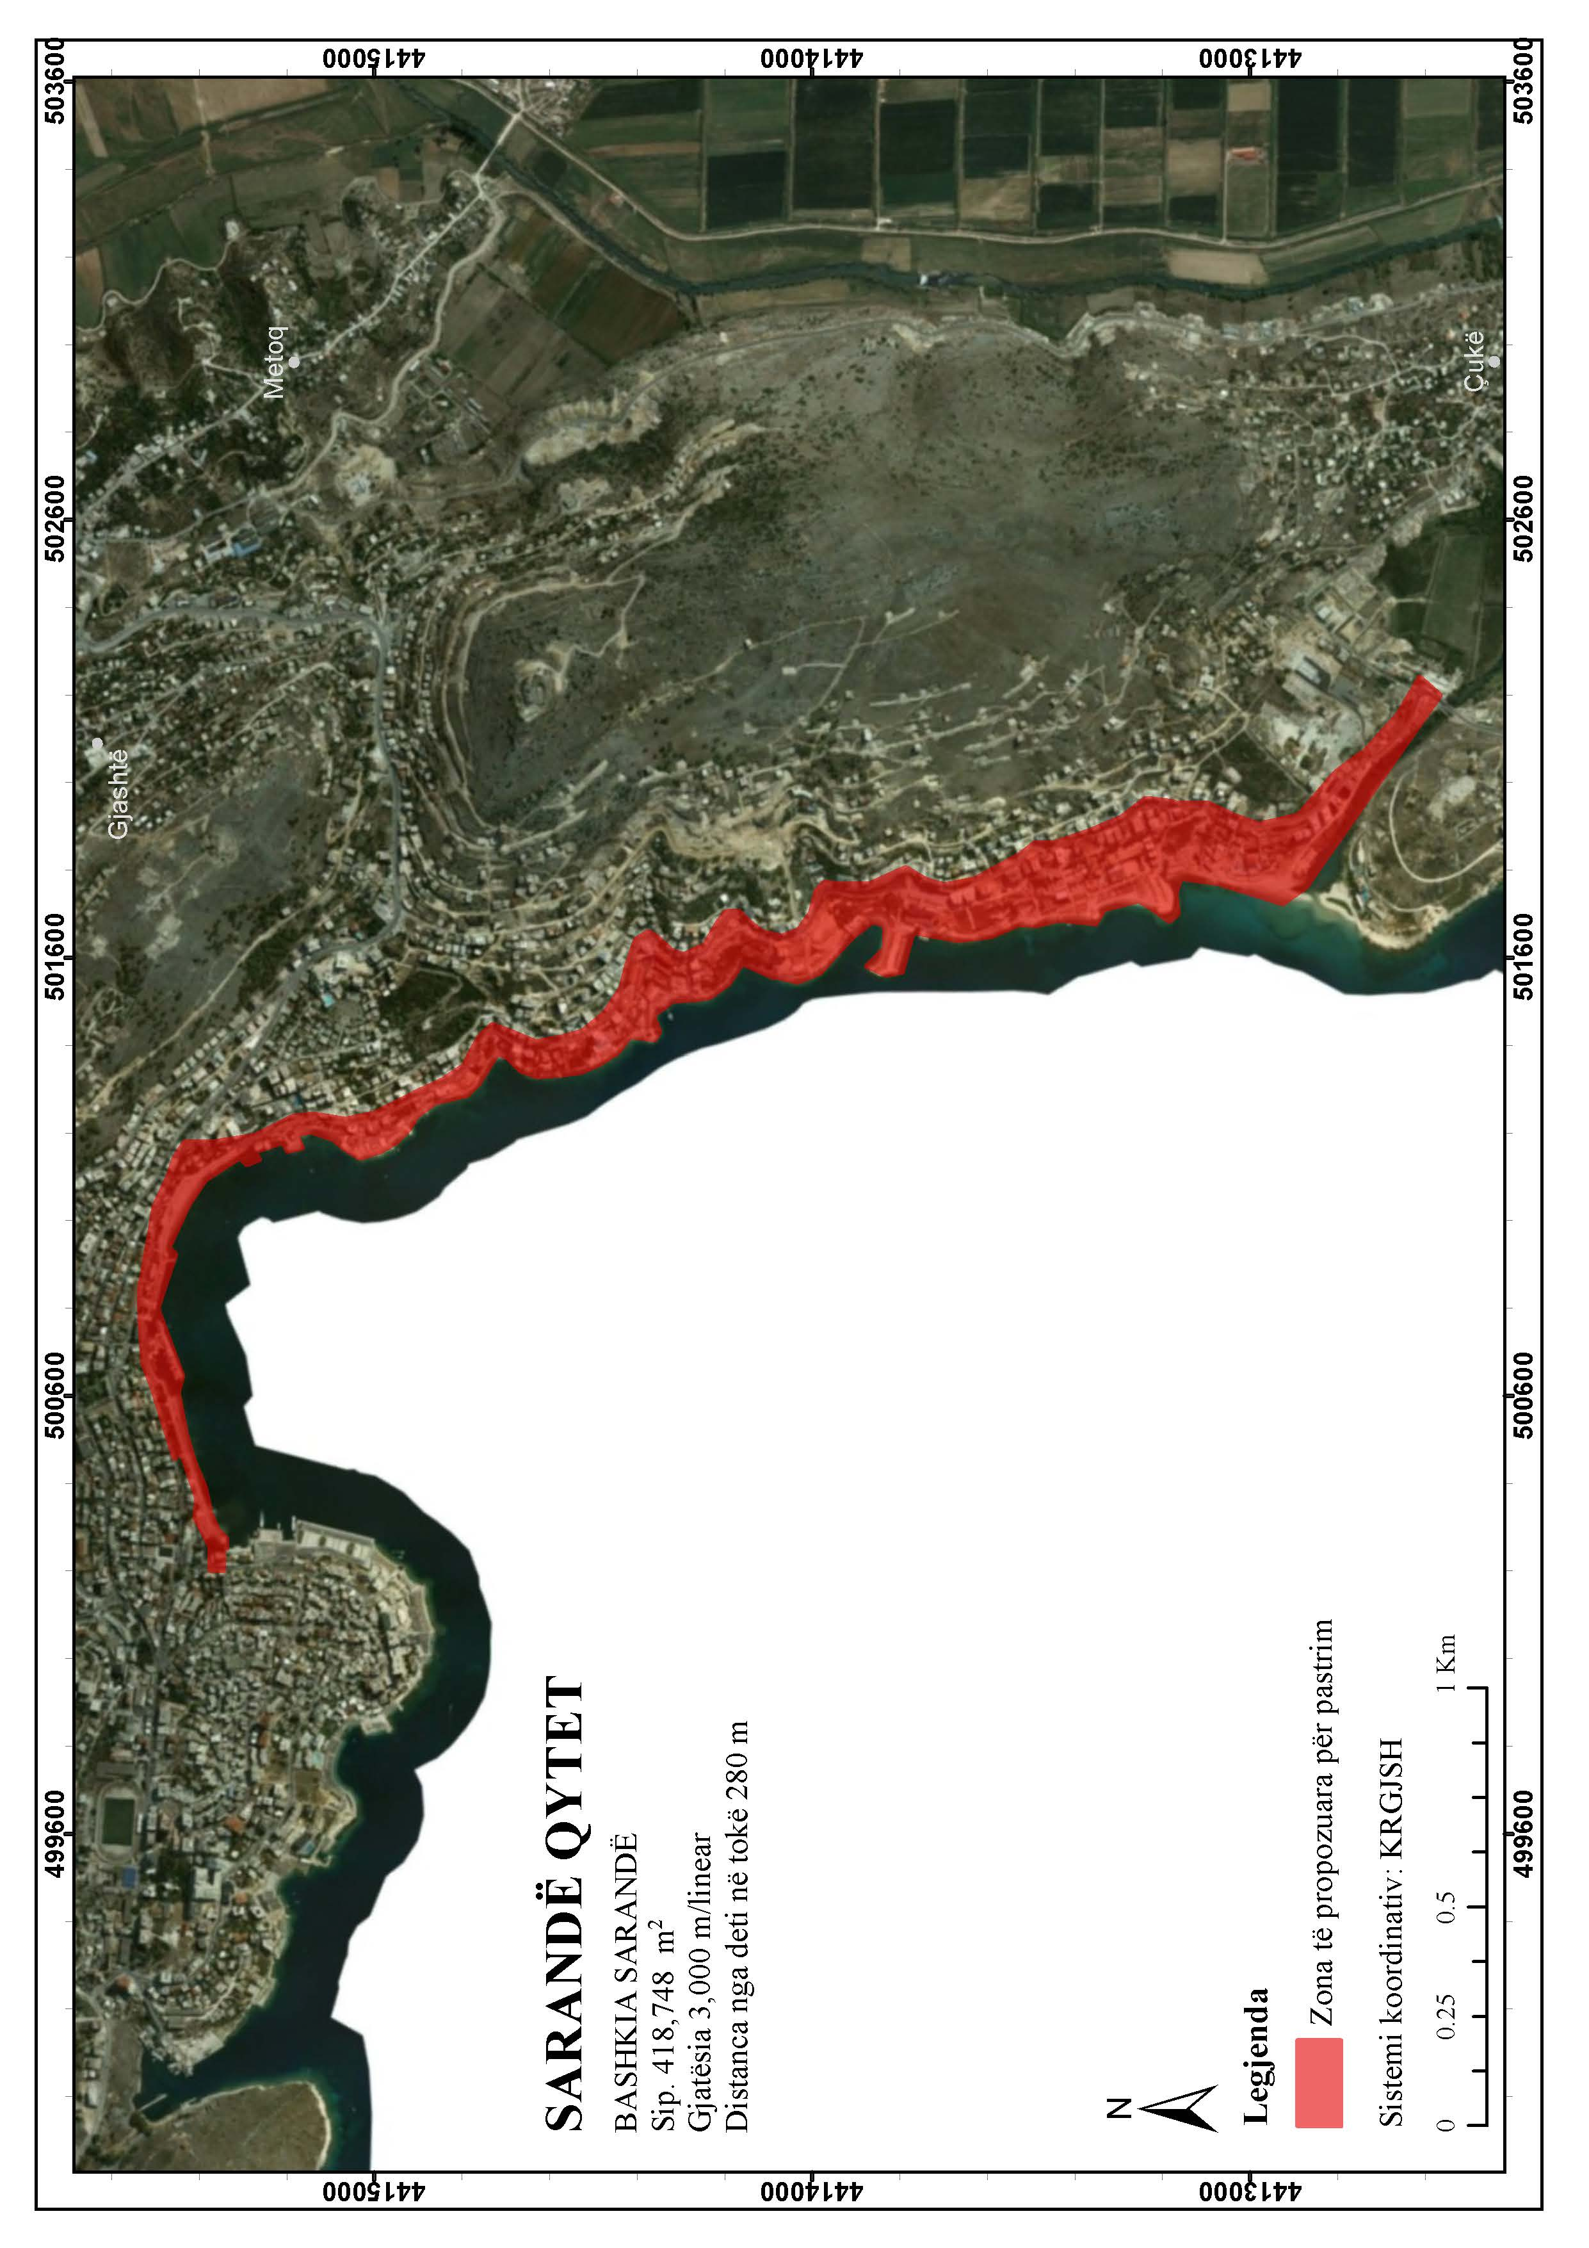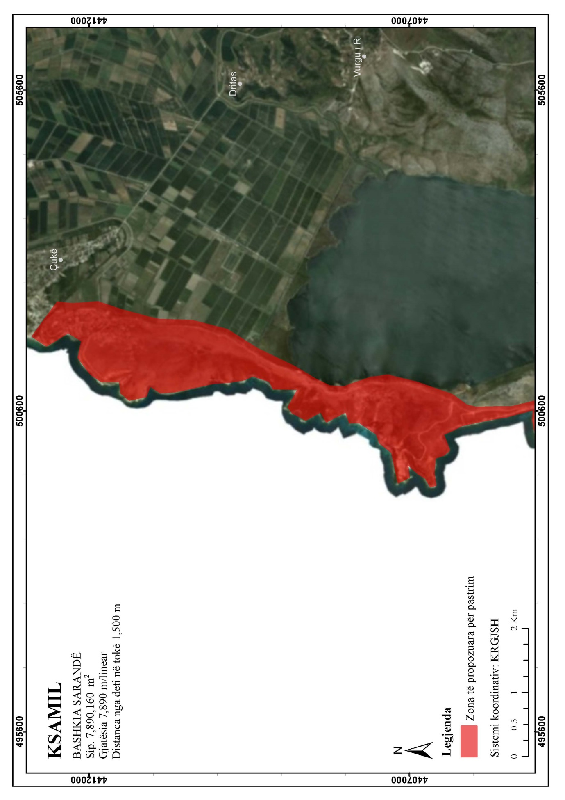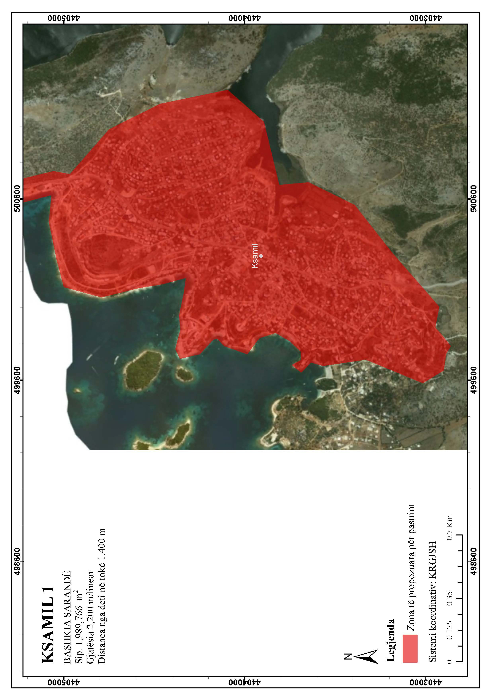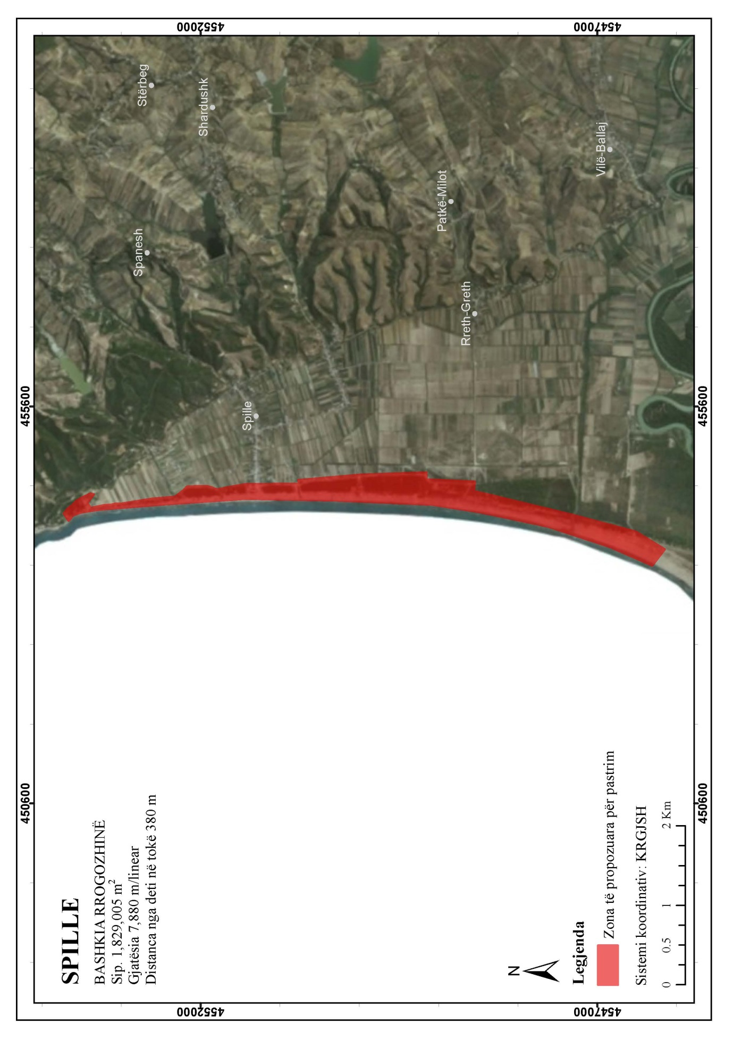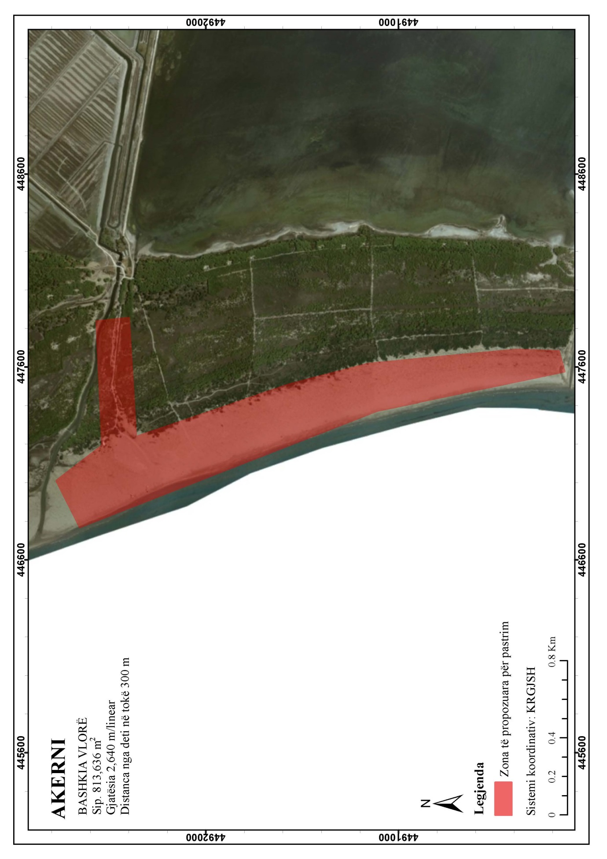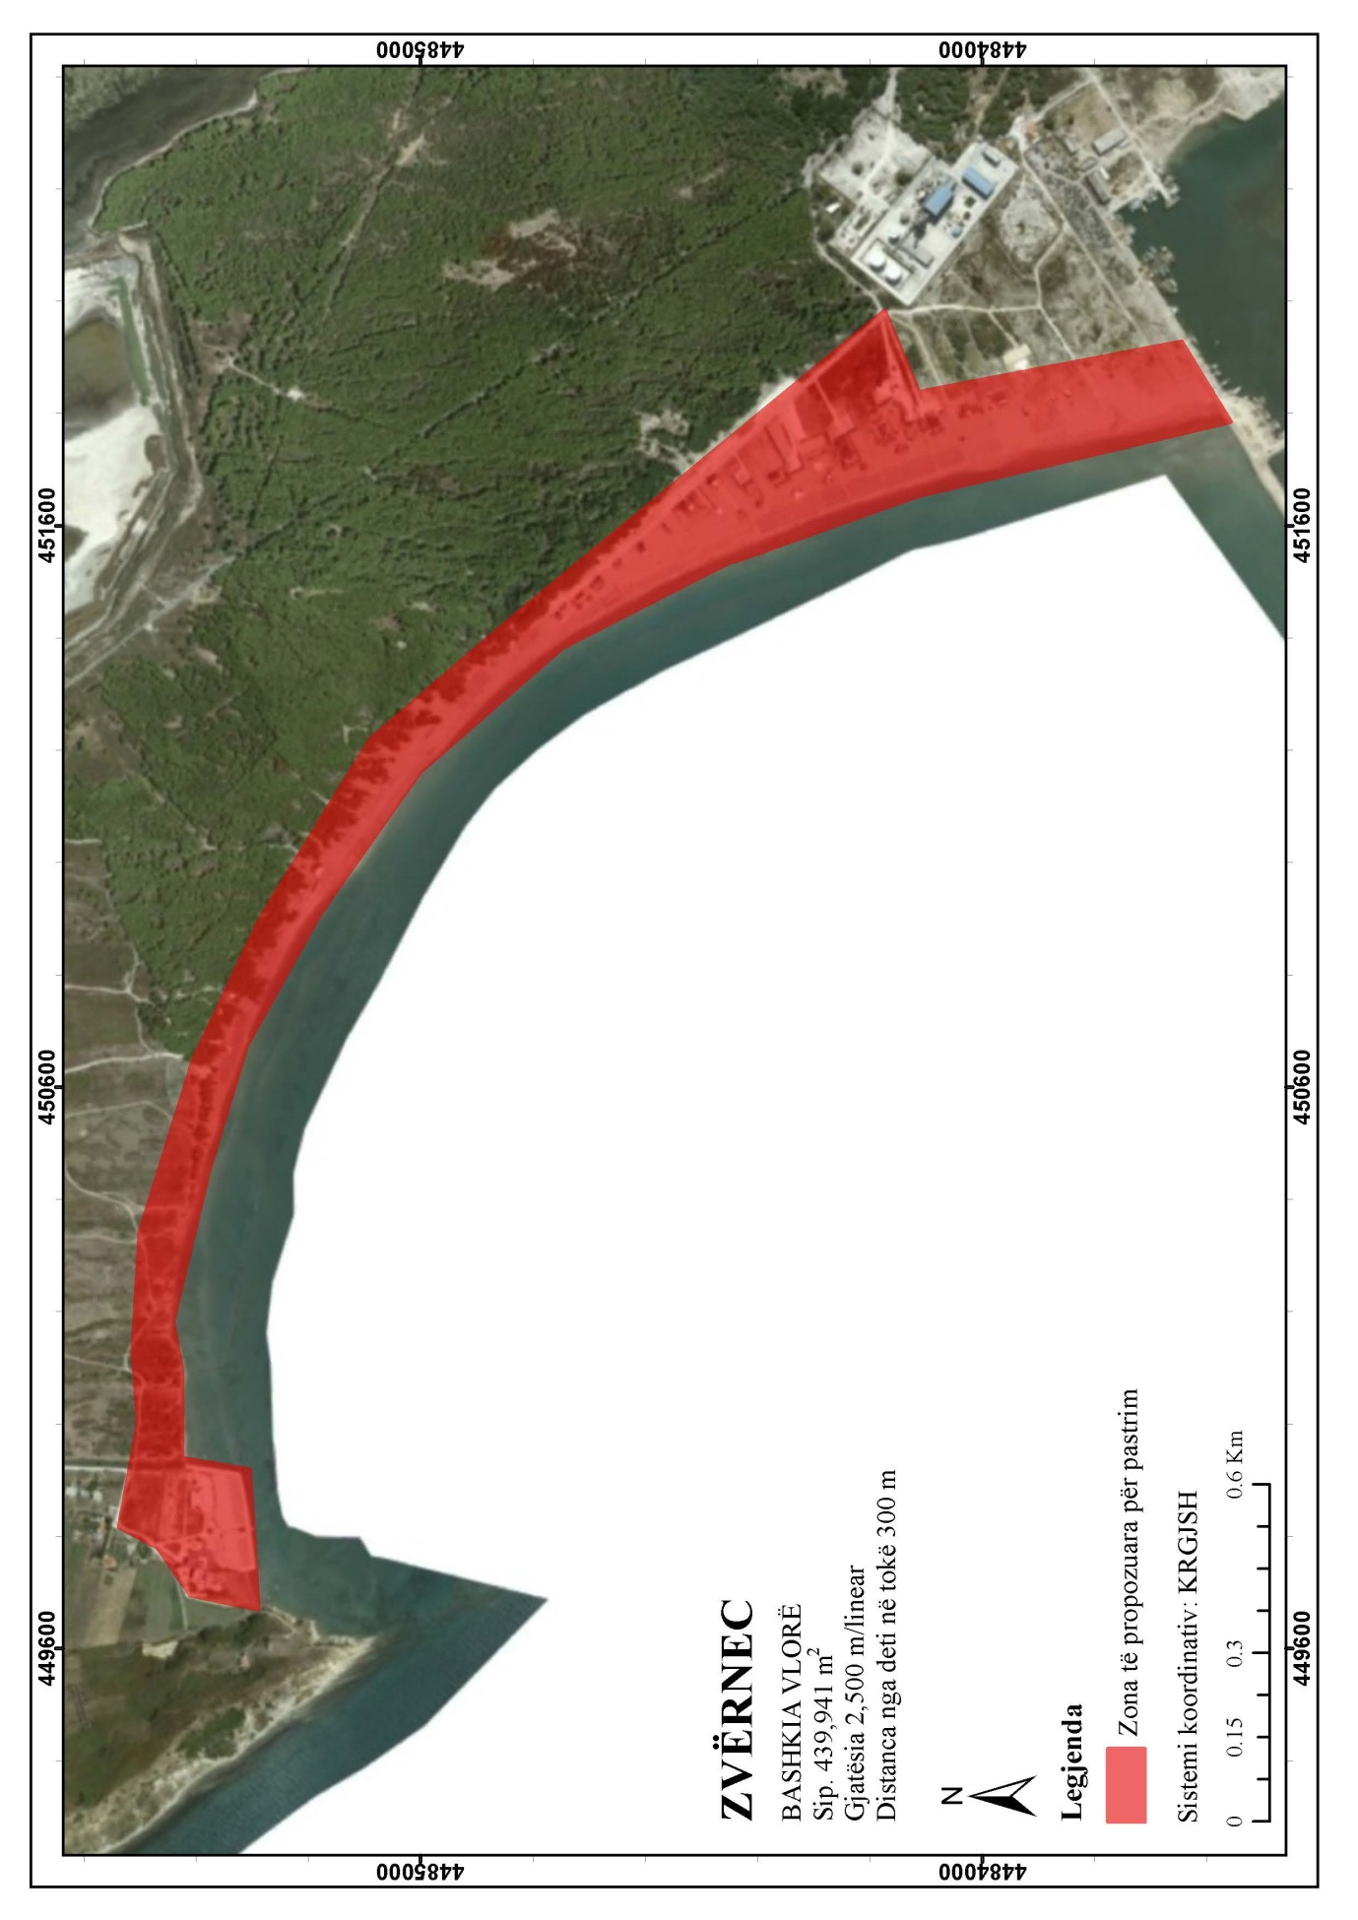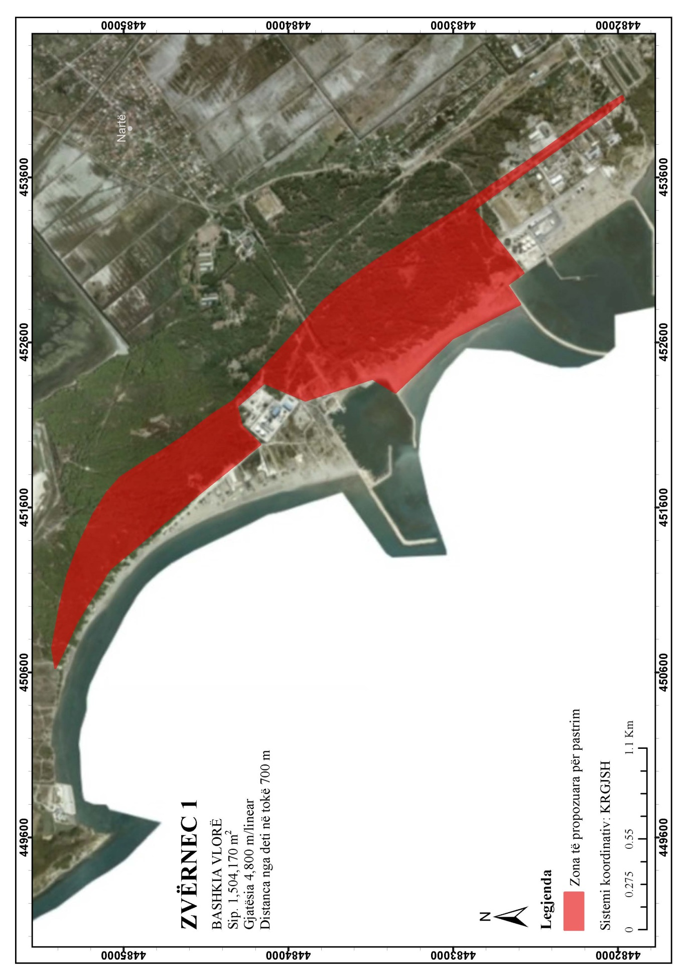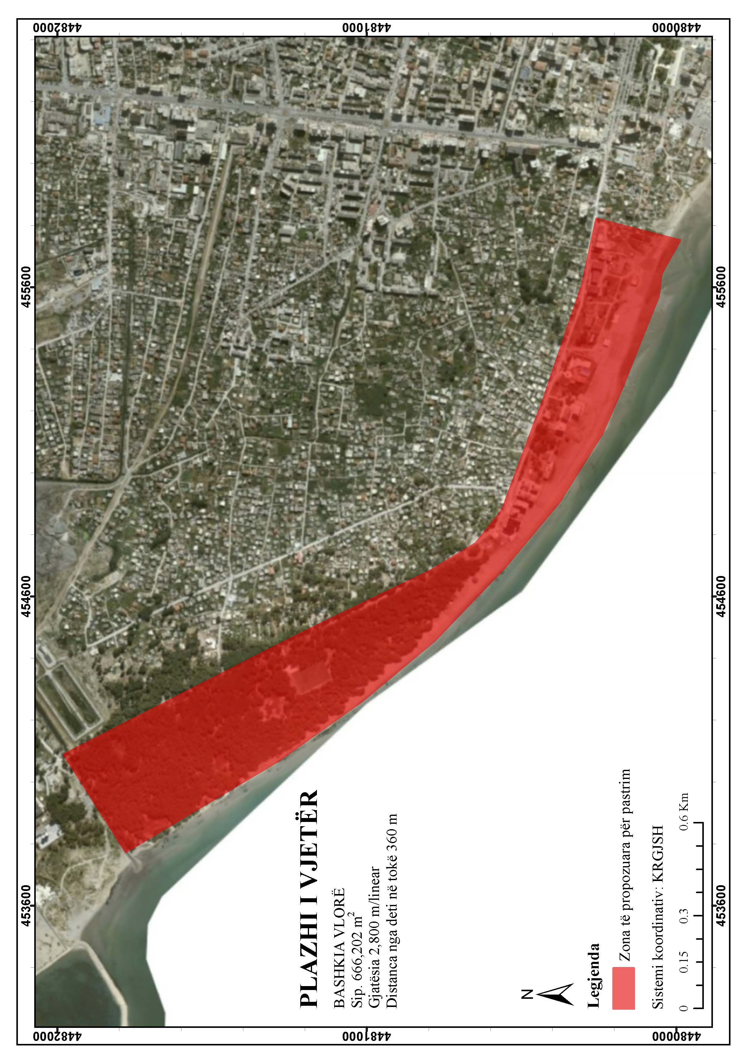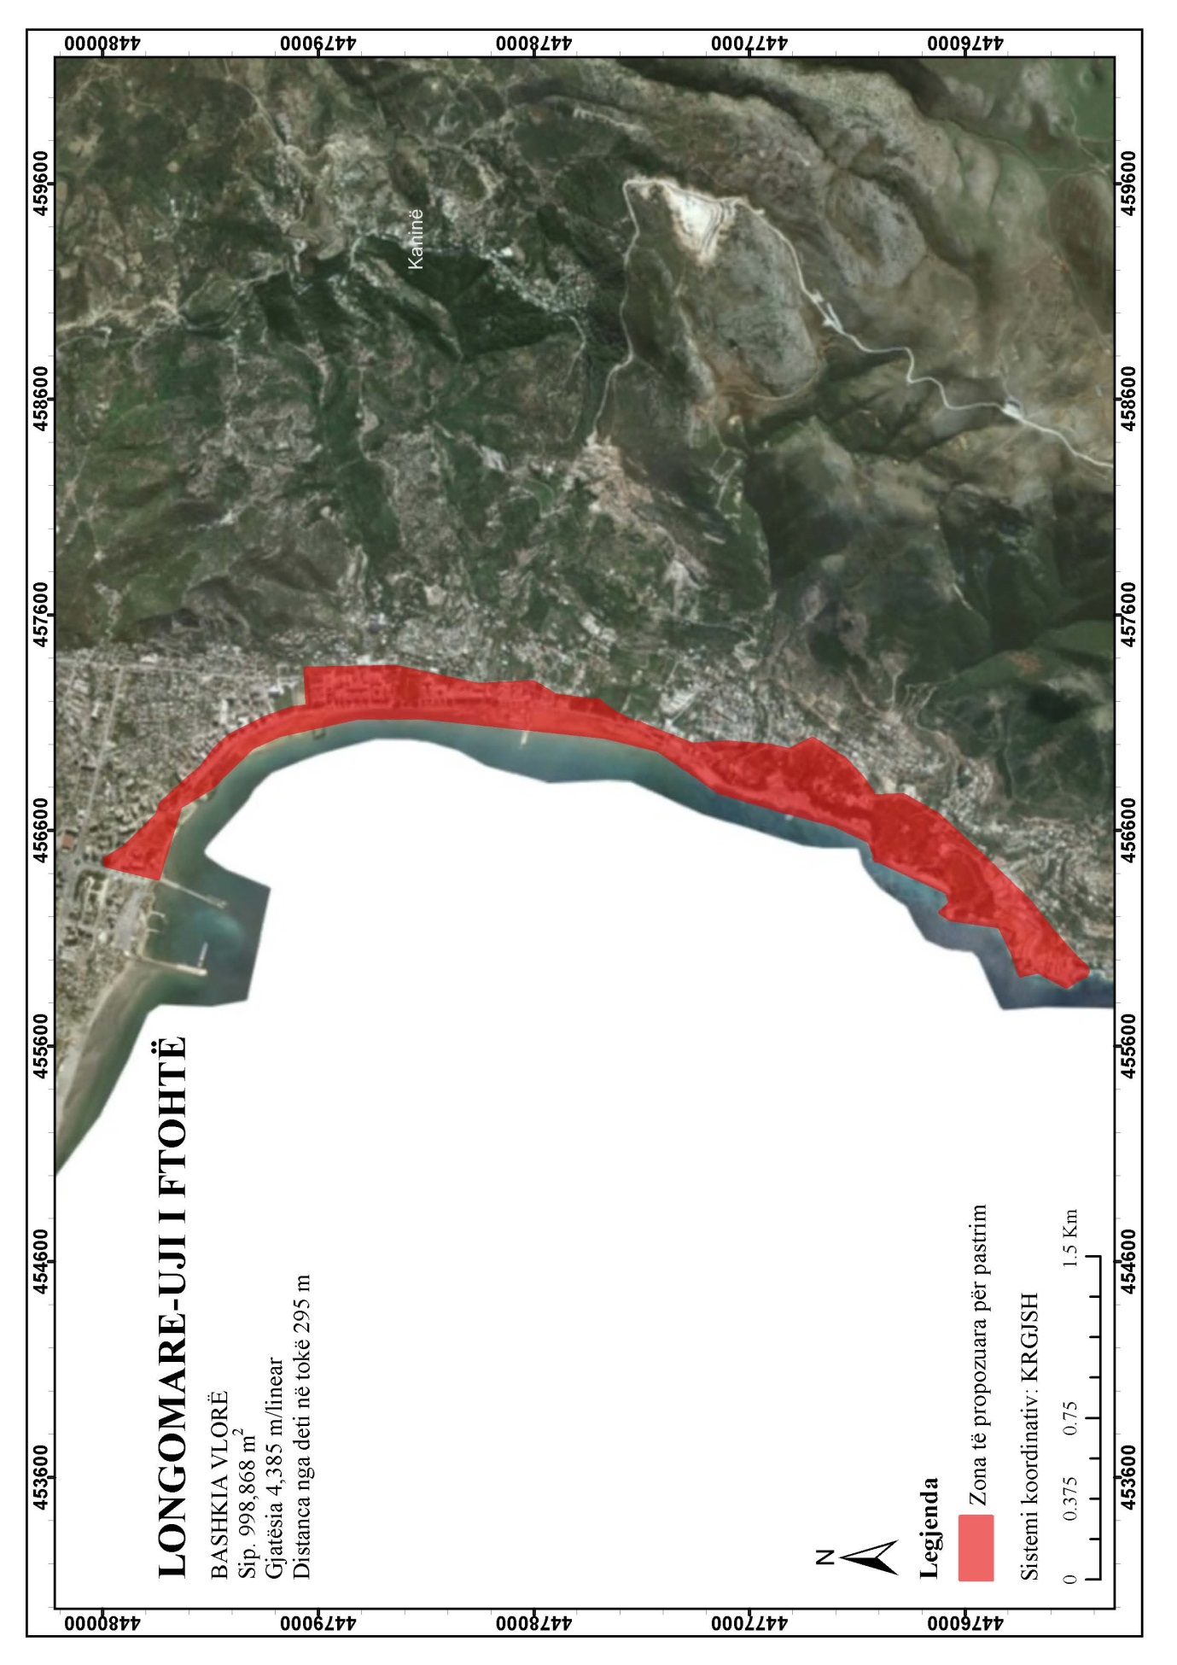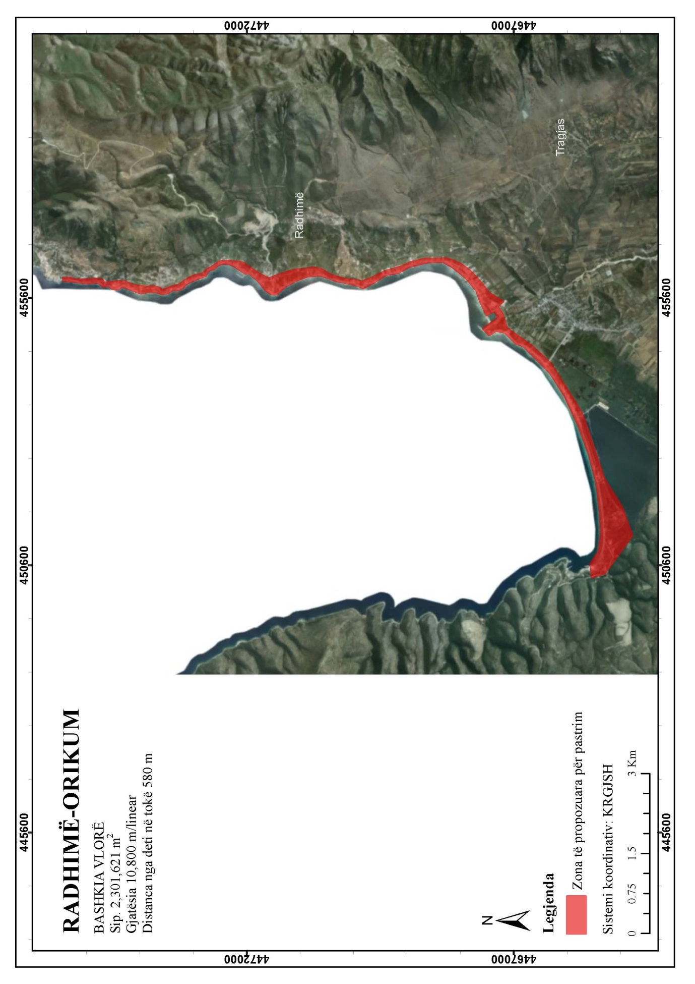

Bashkia | Vendndodhje | Sipërfaqja | Gjatësia | Gjerësia | Fillim i Plazhit (Veri) |  | Mbarim i Plazhit (Jug)
Bashkia | Vendndodhje | (m2) | (m/linear) | (m) | Koordinata E | Koordinata N | Koordinata E | Koordinata N
Durrës | Gjiri i Lalzit | 5,275,880 | 6,730 | 640-930 | 459151.21 | 4600734.80 | 459676.09 | 4594050.09
Durrës | Currila-Kallm | 81,760 | 1,260 | 30-100 | 451429.89 | 4578075.84 | 451548.54 | 4576832.95
Durrës | Currila | 140,000 | 1,720 | 30-100 | 451855.71 | 4576719.11 | 452677.86 | 4575257.30
Durrës | Plazhi i Madh | 1,728,830 | 6,880 | 120-470 | 455699.27 | 4575812.64 | 459887.15 | 4570390.09
Himarë | Palasë | 544,655 | 840 | 176-1900 | 466229.79 | 4449130.53 | 464869.13 | 4447984.61
Himarë | Dhërmi-Drimadhe | 973,860 | 5,360 | 205-1130 | 465725.44 | 4447453.95 | 470001.74 | 4444538.52
Himarë | Jalë | 164,700 | 865 | 150-350 | 474530.63 | 4443288.51 | 474700.49 | 4442547.28
Himarë | Livadh | 183,920 | 1,280 | 80-1,310 | 476663.07 | 4442413.17 | 477032.01 | 4441020.93
Himarë | Himarë | 133,520 | 1,920 | 55-170 | 478025.69 | 4440818.93 | 479058.27 | 4439577.59
Himarë | Llaman | 33,500 | 190 | 70-580 | 480145.48 | 4439057.13 | 480188.04 | 4438402.52
Himarë | Qeparo | 93,200 | 1,640 | 52-440 | 485056.50 | 4435833.35 | 484017.53 | 4435248.32
Himarë | Borsh | 422,620 | 4,660 | 100-1,960 | 487222.29 | 4436658.44 | 489363.83 | 4432238.60
Himarë | Bunec | 99,670 | 1,035 | 120-1,080 | 490505.93 | 4430346.48 | 490904.76 | 4429442.18
Himarë | Lukovë | 218,530 | 1,260 | 80-1,200 | 492726.91 | 4428340.45 | 492605.63 | 4426203.34
Kavajë | Golem-Qerret | 3,490,160 | 6,730 | 380-730 | 459576.01 | 4570519.13 | 458072.53 | 4564194.15
Kavajë | Karpen | 183,000 | 1,300 | 84-185 | 456520.79 | 4561580.95 | 455870.81 | 4560420.93
Sarandë | Qytet(Pllakat) | 255,205 | 1,800 | 30-250 | 498587.10 | 4415988.70 | 500061.78 | 4414869.19
Sarandë | Qytet | 418,748 | 3,000 | 50-280 | 500827.45 | 4415541.85 | 502198.81 | 4412567.96
Sarandë | Ksamil | 7,890,160 | 7,890 | 100-1500 | 501761.71 | 4412876.97 | 500703.12 | 4405213.92
Sarandë | Ksamil1 | 1,989,766 | 2,200 | 1000-1400 | 500586.36 | 4405202.54 | 499788.84 | 4402862.72
Rrogozhinë | Spille | 1,829,005 | 7,880 | 30-380 | 454205.31 | 4553721.43 | 453783.63 | 4546159.69
Vlorë | Akerni | 813,636 | 2,640 | 120-300 | 447007.59 | 4492780.08 | 447577.93 | 4490136.99
Vlorë | Zvërnec | 439,941 | 2,500 | 80-300 | 449813.47 | 4485536.65 | 451783.83 | 4483565.44
Vlorë | Zvërnec 1 | 1,504,170 | 4,800 | 45-700 | 450741.05 | 4485435.94 | 454069.38 | 4481959.07
Vlorë | Plazhi i Vjetër | 666,202 | 2,800 | 125-360 | 454088.68 | 4481980.29 | 455751.74 | 4479990.82
Vlorë | Lungomare-Uji i Ftohtë | 998,868 | 4,385 | 60-295 | 456449.52 | 4479990.32 | 455945.16 | 4475432.62
Vlorë | Radhimë-Orikum | 2,301,621 | 10,800 | 50-580 | 455949.32 | 4475419.26 | 451144.61 | 4464795.97

